**TRƯỜNG ĐẠI HỌC CẦN THƠ**



**KHOA CÔNG NGHỆ THÔNG TIN & TRUYỀN THÔNG**

--  --

**BÁO CÁO TIỂU LUẬN NGÀNH CÔNG NGHỆ THÔNG TIN**

ĐỀ TÀI

WEBSITE BÁN THIẾT BỊ ĐIỆN TỬ

**Cán bộ hướng dẫn Sinh viên thực hiện**

Nguyễn Minh Trung Họ tên: Nguyễn Minh Tại MSSV: CK23V7K26

Cần Thơ, 01/2026

# LỜI CẢM ƠN

Lời đầu tiên, em xin gửi lời cảm ơn đến Thầy Nguyễn Minh Trung. Đã hướng dẫn tận tình giúp em hoàn thành tiểu luận ngành Công nghệ thông tin này.

Do giới hạn về mặt thời gian và kiến thức, website bán hàng em xây dựng chắc chắn chưa thể hoàn thiện tối đa về mặt tính năng cũng như không tránh khỏi những sai sót kỹ thuật. Em rất mong nhận được những ý kiến đóng góp thẳng thắn từ Thầy và các bạn để em có thể hoàn thiện sản phẩm cũng như nâng cao kỹ năng lập trình trong tương lai.

Em xin chân thành cảm ơn.

Cần Thơ, ngày 01 tháng 01 năm 2026 Sinh viên thực hiện

Nguyễn Minh Tại

CHƯƠNG: 1 LỜI CẢM ƠN 1

CHƯƠNG: 2 TÓM TẮT 1

CHƯƠNG: 3 TỔNG QUAN 2

1.1. Đặt vấn đề 2

1.2. Mục đích đề tài 2

1.3. Các chức năng chính của phần mềm 2

CHƯƠNG: 4 MÔ TẢ ĐỀ TÀI 5

1.4. Mô tả yêu cầu bài toán 5

1.5. Các công nghệ liên quan 5

CHƯƠNG: 5 NỘI DUNG ĐỀ TÀI 8

1.1. Phân tích và thiết kế 8

1.2. Mô hình bảng dữ liệu 16

1.3. Mô tả chi tiết từng Usecase 34

CHƯƠNG: 6 Giao diện người dùng 40

CHƯƠNG: 7 Cài đặt 51

Bước 1: Tải và cài đặt Nodejs 51

Bước 2: Cài đặt Typescript 51

Bước 3: Cài đặt Postgresql và PgAdmin 4 51

Bước 4: Tải và cài đặt PgAdmin 4: 52

Bước 5: Clone dự án từ github về: 53

CHƯƠNG: 8 KẾT LUẬN VÀ HƯỚNG PHÁT TRIỂN 54

8.1. Kết quả đạt được 54

8.2. Hạn chế 54

8.3. Phương hướng phát triển 54

CHƯƠNG: 9 TÀI LIỆU THAM KHẢO 55

# TÓM TẮT

Hệ thống quản lý bán hàng điện tử được xây dựng tbằng **Next.js**, giúp người dùng tiết kiệm thời gian hơn so với cách truyền thống là đi đến cửa hàng và xem sản phẩm đó.

Về phía **Người dùng (Client)**, hệ thống cung cấp các chức năng tìm kiếm, lọc và xem chi tiết sản phẩm tối ưu. Người dùng có thể thực hiện quy trình đặt hàng và thanh toán trực tuyến (hỗ trợ tích hợp cổng thanh toán **MoMo, Stripe**), đồng thời có đầy đủ quyền quản trị tài khoản cá nhân như: cập nhật thông tin, đổi mật khẩu, xem lịch sử mua hàng, theo dõi trạng thái đơn hàng theo thời gian thực và hủy đơn khi chưa được duyệt.

Về phía **Quản trị viên (Admin)**, ngoài các chức năng cơ bản của người dùng, hệ thống cung cấp quyền hạn nâng cao để vận hành cửa hàng, bao gồm: kiểm duyệt quy trình xử lý đơn hàng, quản lý danh mục sản phẩm và thực hiện đầy đủ các thao tác thêm, cập nhật, xóa đối với dữ liệu sản phẩm, quản lý các khuyến mãi và các chức năng đến thống kê và chăm sóc và quản lý người dùng.

# TỔNG QUAN

## Đặt vấn đề

Trong bối cảnh chuyển đổi số diễn ra mạnh mẽ, thương mại điện tử đã trở thành một phần không thể thiếu của đời sống hiện đại. Người dùng ngày nay có xu hướng chuyển dịch từ mua sắm truyền thống sang các nền tảng trực tuyến nhờ sự tiện lợi và khả năng tương tác cao trên các thiết bị thông minh. Xuất phát từ thực tế đó, việc phát triển một website quản lý bán hàng là bước đi thiết thực, mang lại lợi ích song phương cho cả đơn vị kinh doanh lẫn người tiêu dùng.

## Mục đích đề tài

Mục đích của đề tài là giúp vận dụng các kiến thức lập trình đã học để xây dựng hoàn chỉnh một hệ thống thương mại điện tử. Qua đó nắm vững cấu trúc và cơ chế vận hành thực tế của một website bán hàng, từ việc thiết kế giao diện người dùng, xử lý logic nghiệp vụ đến việc tích hợp các công nghệ và các cổng thanh toán trực tuyến vào sản phẩm.

## Các chức năng chính của phần mềm

Các chức năng chung:

* + 1. Xem các sản phẩm mới thêm hay được đề xuất
    2. Lọc sản phẩm theo giá
    3. Tìm kiếm sản phẩm theo tên và theo loại
    4. Phân trang
    5. Xem chi tiết sản phẩm
       - Thêm sản phẩm vào giỏ hàng
       - Hiển thị ra các thông tin sản phẩm
       - Gợi ý các sản phẩm khác
       - Thêm vào danh sách yêu thích
       - Xem và lọc đánh giá
       - Đánh giá sản phẩm (khi đã mua hàng)
       - Xem mô tả và thông tin bổ sung
    6. Giỏ hàng
       - Tăng giảm số lượng sản phẩm
       - Xoá sản phẩm khỏi giỏ hàng
       - Hiển thị các thông tin sản cần mua
       - Chọn sản phẩm cần mua
    7. Trang tổng quan
       - Hiển thị nhanh các thông tin như (tổng số đơn hàng đã mua, đơn đang chờ giao, và đơn đã giao)
       - Hiển thị số đơn hàng đã mua theo tuần
       - Hiển thị số lượng đơn mua theo tháng
       - Hiển thị biểu đồ đơn hàng theo trạng thái
    8. Đơn hàng (Bao gồm các tab như tất cả, chờ xử lý, đang chuẩn bị, đang giao hàng, đã nhận hàng, đã hủy)
       - Tab tất cả: Hiển thị các đơn hàng theo từng trạng thái có thể xem được một số thông tin cơ bản tương tự với các tab khác chỉ khác nhau về trạng thái đơn.
       - Xem chi tiết đơn hàng: Xem được chi tiết đơn hàng, các sản phẩm đã mua, thông tin giao hàng bao gồm cả ngày giao hàng dự kiến
       - Hủy đơn hàng: Nếu sử dụng phương thức thanh toán COD và admin chưa duyệt thì người dùng có thể hủy đơn.
    9. Quản lí địa chỉ người dùng có thể xem, thêm mới hay cập nhật địa chỉ giao hàng
    10. Tài khoản của tôi cho phép người dùng cập nhật thông tin các nhân
    11. Đổi mật khẩu
        - Cho phép người dùng đổi mật khẩu mới
    12. Người dùng có thể xem lại lịch sử xem các sản phẩm
    13. Quản lý danh sách yêu thích
    14. Diễn đàn thêm xem và đánh giá bài viết về sản phẩm
    15. Thông báo: Quản lí những thông báo liên quan đến đơn hàng và tinh nhắn
    16. Thanh toán:
        - Xem lại thông tin sản phẩm cần mua
        - Chọn và quản lí địa chỉ giao hàng
        - Chọn phương thức vận chuyển
        - Sử dụng mã khuyến mãi
        - Tùy chọn hình thức thanh toán: MoMo, COD, Stripe
    17. Bảng điều khiển
        - Xem danh thu theo ngày
        - Xem những đơn hàng chờ xử lí
        - Xem những đánh giá mới nhất
        - Xem doanh thu hôm nay
    18. Sản phẩm
        - Tìm kiếm sản phẩm
        - Thêm sản phẩm mới
        - Cập nhật sản phẩm
        - Xóa sản phẩm
    19. Đơn hàng
        - Xem chi tiết đơn hàng của người dùng
        - Cập nhật các trạng thái đơn hàng
        - Xem các đơn hàng theo trạng thái đơn
    20. Danh mục
        - Xem danh mục
        - Cập nhật danh mục
        - Xóa danh mục
    21. Đánh giá
        - Xem tổng đánh giá
        - Số đánh giá đã phản hồi
        - Số đánh giá chưa phản hồi
        - Số đánh giá trung bình
        - Trả lời đánh giá
    22. Chat
        - Hỗ trợ khách hàng khi có yêu cầu
        - Xem lịch sử đơn hàng của người đó
    23. Báo cáo
        - Xem báo cáo daonh thu theo ngày, tuần, tháng
        - Xem những sản phẩm bán chạy
        - Những sản phẩm tồn kho lâu
        - Xuất dữ liệu Excel
        - Xuất dữ liệu CSV
        - Những mã khuyến mãi được sử dụng
    24. Người dùng
        - Hiển thị nhanh tổng số người dùng, số người dùng đang hoạt động, số người dùng đã bị khóa
        - Tìm kiếm theo tên, trạng thái, vai trò
        - Khóa hay mở khóa người dùng
    25. Quản lí banner
        - Thêm banner mới
        - Cập nhật banner
        - Xóa banner
        - Thêm chương trình flash sale
    26. Quản lý khuyến mãi
        - Xem nhanh các thông tin khuyến mãi
        - Tìm kiếm theo tên hay trạng thái
        - Thêm mã khuyến mãi
        - Cập nhật mã khuyến mãi
        - Vô hiệu hóa mã khuyến mãi
        - Xóa mã khuyến mãi

# MÔ TẢ ĐỀ TÀI

## Mô tả yêu cầu bài toán

Hệ thống được xây dựng là một website thương mại điện tử cho thiết bị điện tử. Về phía người dùng được cung cấp trải nghiệm mua sắm liền mạch với các tính năng tìm kiếm, bộ lọc sản phẩm và quy trình đặt hàng (từ chọn mua, theo dõi vận đơn đến quản lý lịch sử giao dịch). Đặc biệt, người dùng có quyền chủ động hủy các đơn hàng chưa qua khâu xét duyệt.

Về phía **Admin**, hệ thống phân quyền quản trị, cho phép kiểm soát toàn bộ vòng đời của sản phẩm (thêm, sửa, xóa danh mục và thiết bị) cũng như quy trình xử lý đơn hàng (duyệt đơn). Sự phân chia chức năng rõ ràng này đảm bảo tính chặt chẽ trong vận hành và hiệu quả trong công tác quản lý.

## Các công nghệ liên quan

### **Nextjs 16**

Next.js 16 là một framework React (full-stack), cho phép xây dựng cả giao diện người dùng (Frontend) và logic máy chủ (Backend) trong cùng một mã nguồn duy nhất. Thay vì phải thiết lập một server riêng biệt, Next.js cung cấp Route Handlers để tạo RESTful API và Server Actions để xử lý dữ liệu trực tiếp từ phía server, giúp quy trình phát triển trở nên tinh gọn và đồng bộ.

Việc tích hợp Backend ngay trong dự án Next.js kết hợp với TypeScript mang lại những ưu thế vượt trội:

Đồng bộ kiểu dữ liệu**:** Dễ dàng chia sẻ và kiểm soát kiểu dữ liệu giữa Frontend và Backend, đảm bảo tính nhất quán tuyệt đối.

Tối ưu hóa lập trình: Tận dụng tối đa khả năng gợi ý code và phát hiện lỗi ngay thời gian thực cho cả hai phía client và server.

Quản lý dự án tập trung: Giảm thiểu độ phức tạp khi triển khai và bảo trì, do không cần quản lý hai mã nguồn riêng biệt.

### Taiwind CSS

Tailwind CSS là một framework CSS, cung cấp tập hợp các lớp (classes) được định nghĩa sẵn để xây dựng giao diện. Khác với các framework truyền thống cung cấp các thành phần components dựng sẵn, Tailwind cho phép viết trực tiếp ngay trong mã HTML/JSX mà không cần rời khỏi môi trường viết code.

Việc áp dụng Tailwind CSS vào dự án mang lại những ưu điểm sau:

Tăng tốc độ phát triển: Giảm thiểu thời gian viết CSS thủ công và loại bỏ gánh nặng về việc đặt tên class ngữ nghĩa, giúp quy trình xây dựng giao diện nhanh chóng hơn.

Tối ưu hóa hiệu năng: Tailwind tự động quét mã nguồn và chỉ tạo ra các file CSS chứa những class được sử dụng, giúp giảm đáng kể dung lượng tải trang.

Tính nhất quán và dễ tùy biến: Hệ thống cấu hình tập trung (**tailwind.config.ts**) giúp đảm bảo sự đồng bộ về màu sắc, phông chữ và khoảng cách trên toàn bộ ứng dụng, đồng thời dễ dàng thiết lập thiết kế đáp ứng cho mọi kích thước màn hình.

### TypeScript

Next.js hỗ trợ JavaScript, dự án lựa chọn TypeScript làm ngôn ngữ phát triển chính. TypeScript đóng vai trò cốt lõi:

Đảm bảo tính toàn vẹn dữ liệu: Việc định nghĩa rõ ràng kiểu dữ liệu giúp ngăn chặn các lỗi nghiêm trọng về logic (ví dụ: tính toán sai giá tiền do nhầm lẫn giữa chuỗi và số) ngay từ khâu viết code.

Tối ưu hóa năng suất phát triển: TypeScript cung cấp khả năng tự động gợi ý code. Khi làm việc với các thư viện bên thứ ba hoặc các API tích hợp sẵn của Next.js, có thể dễ dàng tra cứu các thuộc tính và phương thức mà không cần rời khỏi trình soạn thảo.

**Ưu điểm của TypeScript**

**Phát hiện lỗi sớm** trong quá trình viết code nhờ kiểm tra kiểu.

**Gợi ý code tốt hơn** khi dùng với VSCode.

**Dễ bảo trì và mở rộng** nhờ vào interface, type, và phân chia module.

**Thích hợp cho dự án hoặc làm việc nhóm** – giúp thống nhất kiểu dữ liệu.

### Prisma ORM

Để tương tác hiệu quả với cơ sở dữ liệu PostgreSQL, dự án sử dụng **Prisma**, một công cụ ánh xạ đối tượng - quan hệ (ORM). Prisma đóng vai trò là lớp trung gian, giúp đơn giản hóa việc truy vấn dữ liệu và quản lý cấu trúc cơ sở dữ liệu.

Việc tích hợp Prisma mang lại các lợi ích thiết yếu cho quá trình phát triển hệ thống:

Truy vấn an toàn**:** Prisma tự động sinh ra các kiểu dữ liệu TypeScript dựa trên cấu trúc database. Điều này giúp lập trình viên phát hiện lỗi sai tên trường hoặc sai kiểu dữ liệu ngay trong quá trình biên dịch thay vì đợi đến khi chạy chương trình (runtime).

Mô hình hóa dữ liệu trực quan: Cấu trúc dữ liệu được định nghĩa rõ ràng trong file schema.prisma, giúp dễ dàng đọc hiểu mối quan hệ giữa các thực thể.

Tăng tốc độ phát triển: Thay vì viết các câu lệnh SQL thủ công dài dòng và dễ sai sót, Prisma cung cấp các API trực quan (như findMany, create, update) để thao tác dữ liệu, giúp rút ngắn thời gian viết backend.

### PostgreSQL

Dự án sử dụng PostgreSQL làm hệ quản trị cơ sở dữ liệu, nó là lớp lưu trữ cho toàn bộ hệ thống. PostgreSQL được chọn nhờ khả năng tương thích với Prisma ORM.

Các yếu tố chính kết hợp PostgreSQL trong dự án này:

Hỗ trợ tối đa cho mô hình quan hệ**:** Cơ chế ràng buộc khóa ngoại (Foreign Keys) và tính toàn vẹn tham chiếu (Referential Integrity) mạnh mẽ của PostgreSQL là nền tảng cốt lõi để Prisma định nghĩa và quản lý các mối quan hệ phức tạp giữa các thực thể (như quan hệ *User - Order* hay *Product - Category*) một cách chính xác.

Hiệu suất truy vấn cao: PostgreSQL được tối ưu để xử lý hiệu quả các truy vấn phức tạp, giúp tốc độ phản hồi nhanh khi thực hiện các thao tác lọc, sắp xếp và phân trang.

Linh hoạt kiểu dữ liệu**:** Khả năng hỗ trợ kiểu dữ liệu JSONB của PostgreSQL cho phép hệ thống lưu trữ các thuộc tính động của sản phẩm mà vẫn giữ được cấu trúc chặt chẽ khi truy xuất qua Prisma.

# NỘI DUNG ĐỀ TÀI

## Phân tích và thiết kế

### Mô hình PDM

## Untitled

*Hình 4-1* Mô hình PDM tổng thể

## 

*Hình 4-2* Mô hình PDM

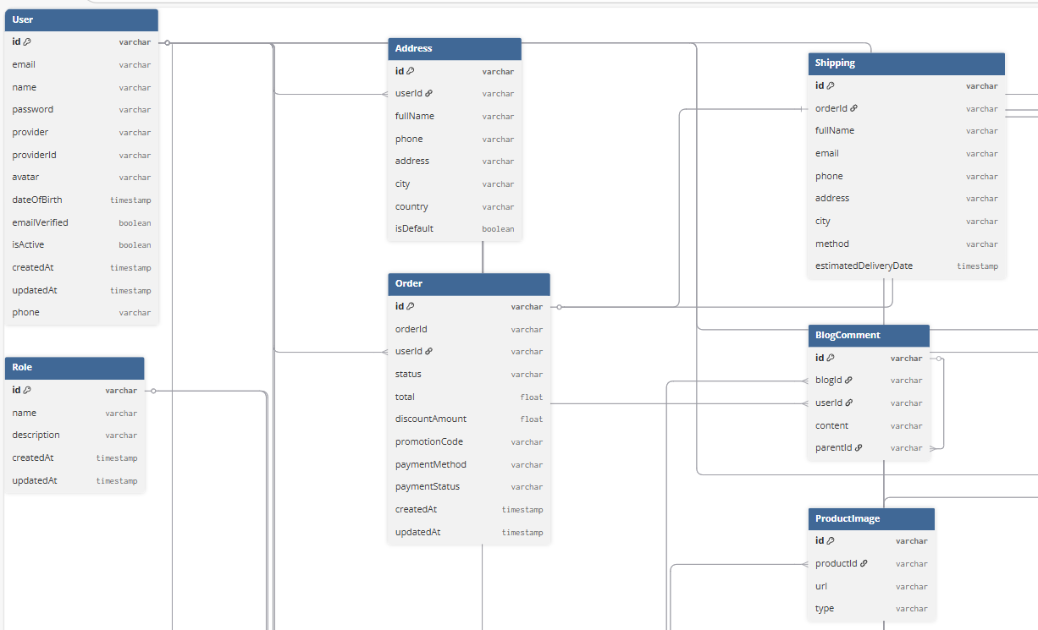

*Hình 4-3* Mô hình PDM

## 

*Hình 4-4* Mô hình PDM tổng thể

### Sơ đồ Use case

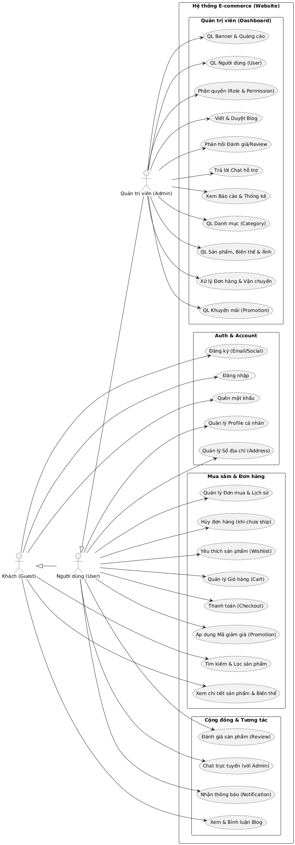

*Hình 4-5* Mô hình Use Case tổng thể

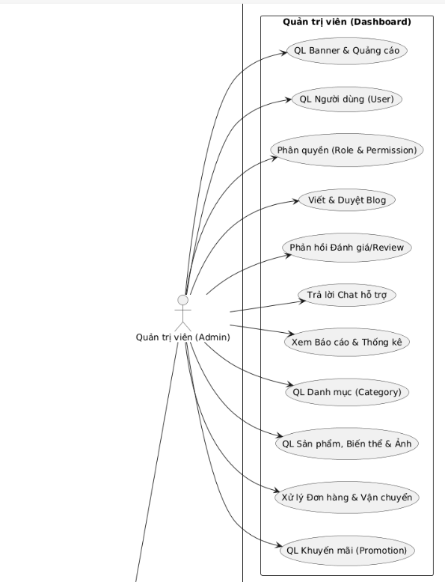

*Hình 4-6* Mô hình Use Case ADMIN

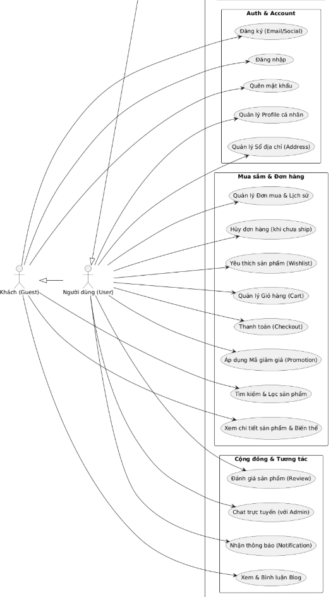

*Hình 4-6* Mô hình Use Case khách và người dùng

### Sơ đồ CDM

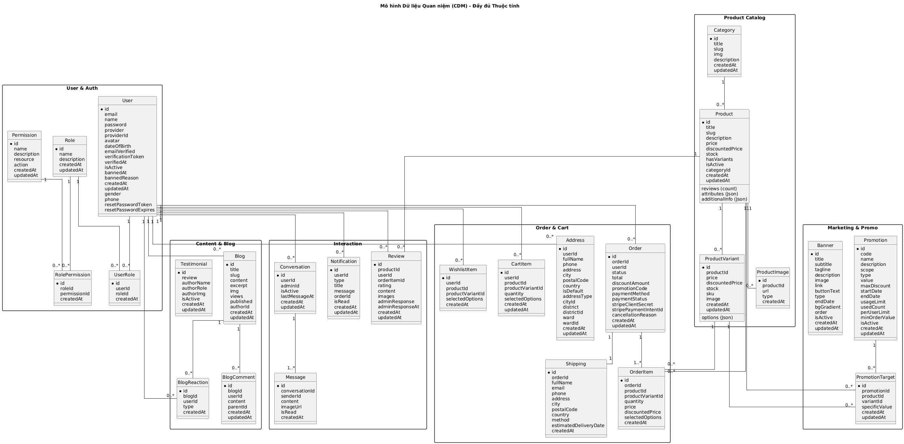

*Hình 4-7 Sơ đồ CDM tổng thể*

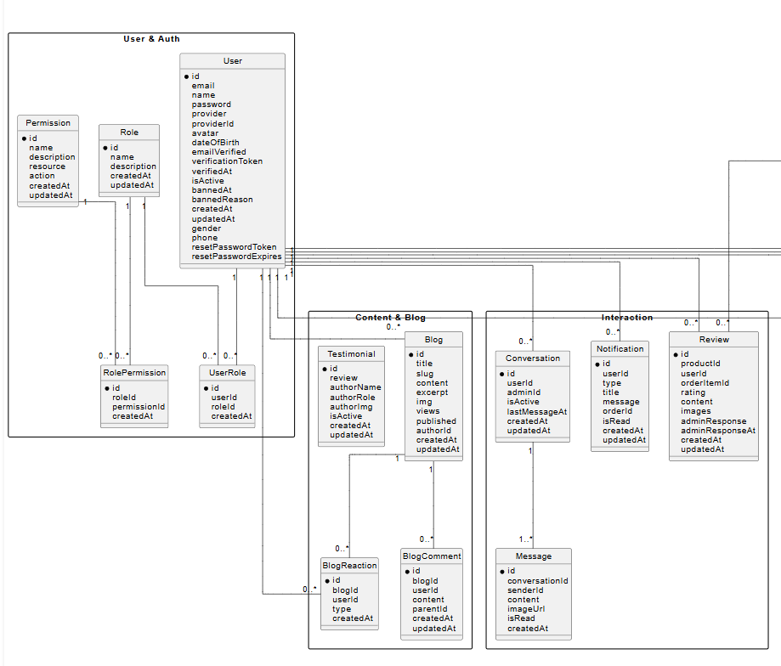

*Hình 4-8 Sơ đồ CDM*

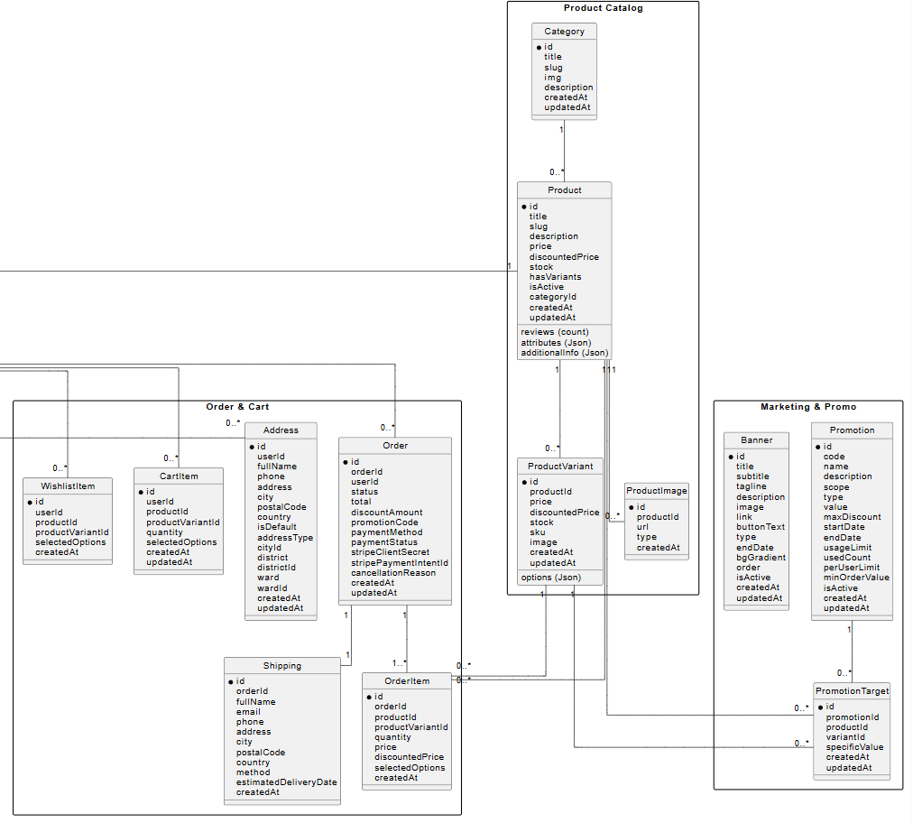

*Hình 4-9 Sơ đồ CDM*

## Mô hình bảng dữ liệu

|  |  |  |  |  |  |
| --- | --- | --- | --- | --- | --- |
| **Bảng User** | | | | | |
| **STT** | **Tên trường** | **Kiểu** | **Khóa chính** | **Bắt buộc** | **Mô tả** |
| 1 | id | VARCHAR(30) | x | x | Khóa chính (ID), định danh duy nhất |
| 2 | email | VARCHAR(255) |  | x | Địa chỉ Email (Duy nhất) |
| 3 | name | VARCHAR(255) |  |  | Tên đầy đủ |
| 4 | password | VARCHAR(255) |  |  | Mật khẩu (đã mã hóa) |
| 5 | provider | VARCHAR(255) |  |  | Nhà cung cấp |
| 6 | providerId | VARCHAR(255) |  |  | Khóa ngoại tham chiếu bảng provider |
| 7 | avatar | VARCHAR(255) |  |  | Ảnh đại diện |
| 8 | dateOfBirth | TIMESTAMP |  |  |  |
| 9 | emailVerified | BOOLEAN |  | x |  |
| 10 | verificationToken | VARCHAR(255) |  |  |  |
| 11 | verifiedAt | TIMESTAMP |  |  |  |
| 12 | isActive | BOOLEAN |  | x | Trạng thái hoạt động |
| 13 | bannedAt | TIMESTAMP |  |  |  |
| 14 | bannedReason | VARCHAR(255) |  |  |  |
| 15 | createdAt | TIMESTAMP |  | x | Thời gian tạo bản ghi |
| 16 | updatedAt | TIMESTAMP |  | x | Thời gian cập nhật gần nhất |
| 17 | gender | VARCHAR(255) |  |  |  |
| 18 | phone | VARCHAR(255) |  |  | Số điện thoại liên hệ |
| 19 | resetPasswordToken | VARCHAR(255) |  |  | (Duy nhất) |
| 20 | resetPasswordExpires | TIMESTAMP |  |  |  |

*Bảng 4-1 Bảng User*

|  |  |  |  |  |  |
| --- | --- | --- | --- | --- | --- |
| **Bảng Role** | | | | | |
| **STT** | **Tên trường** | **Kiểu** | **Khóa chính** | **Bắt buộc** | **Mô tả** |
| 1 | id | VARCHAR(30) | x | x | Khóa chính (ID), định danh duy nhất |
| 2 | name | VARCHAR(255) |  | x | Tên đầy đủ (Duy nhất) |
| 3 | description | VARCHAR(255) |  |  | Mô tả chi tiết |
| 4 | createdAt | TIMESTAMP |  | x | Thời gian tạo bản ghi |
| 5 | updatedAt | TIMESTAMP |  | x | Thời gian cập nhật gần nhất |

*Bảng 4-2 Bảng Role*

|  |  |  |  |  |  |
| --- | --- | --- | --- | --- | --- |
| **Bảng Permission** | | | | | |
| **STT** | **Tên trường** | **Kiểu** | **Khóa chính** | **Bắt buộc** | **Mô tả** |
| 1 | id | VARCHAR(30) | x | x | Khóa chính (ID), định danh duy nhất |
| 2 | name | VARCHAR(255) |  | x | Tên đầy đủ (Duy nhất) |
| 3 | description | VARCHAR(255) |  |  | Mô tả chi tiết |
| 4 | resource | VARCHAR(255) |  | x |  |
| 5 | action | VARCHAR(255) |  | x |  |
| 6 | createdAt | TIMESTAMP |  | x | Thời gian tạo bản ghi |
| 7 | updatedAt | TIMESTAMP |  | x | Thời gian cập nhật gần nhất |

*Bảng 4-3 Bảng Permission*

|  |  |  |  |  |  |
| --- | --- | --- | --- | --- | --- |
| **Bảng UserRole** | | | | | |
| **STT** | **Tên trường** | **Kiểu** | **Khóa chính** | **Bắt buộc** | **Mô tả** |
| 1 | id | VARCHAR(30) | x | x | Khóa chính (ID), định danh duy nhất |
| 2 | userId | VARCHAR(255) |  | x | Khóa ngoại tham chiếu bảng user |
| 3 | roleId | VARCHAR(255) |  | x | Khóa ngoại tham chiếu bảng role |
| 4 | createdAt | TIMESTAMP |  | x | Thời gian tạo bản ghi |

*Bảng 4-4 Bảng UserRole*

|  |  |  |  |  |  |
| --- | --- | --- | --- | --- | --- |
| **Bảng RolePermission** | | | | | |
| **STT** | **Tên trường** | **Kiểu** | **Khóa chính** | **Bắt buộc** | **Mô tả** |
| 1 | id | VARCHAR(30) | x | x | Khóa chính (ID), định danh duy nhất |
| 2 | roleId | VARCHAR(255) |  | x | Khóa ngoại tham chiếu bảng role |
| 3 | permissionId | VARCHAR(255) |  | x | Khóa ngoại tham chiếu bảng permission |
| 4 | createdAt | TIMESTAMP |  | x | Thời gian tạo bản ghi |

*Bảng 4-5 Bảng RolePermission*

|  |  |  |  |  |  |
| --- | --- | --- | --- | --- | --- |
| **Bảng Category** | | | | | |
| **STT** | **Tên trường** | **Kiểu** | **Khóa chính** | **Bắt buộc** | **Mô tả** |
| 1 | id | VARCHAR(30) | x | x | Khóa chính (ID), định danh duy nhất |
| 2 | title | VARCHAR(255) |  | x | Tiêu đề |
| 3 | slug | VARCHAR(255) |  | x | Đường dẫn tĩnh (SEO) (Duy nhất) |
| 4 | img | VARCHAR(255) |  |  | Đường dẫn hình ảnh |
| 5 | description | VARCHAR(255) |  |  | Mô tả chi tiết |
| 6 | createdAt | TIMESTAMP |  | x | Thời gian tạo bản ghi |
| 7 | updatedAt | TIMESTAMP |  | x | Thời gian cập nhật gần nhất |

*Bảng 4-6 Bảng Category*

|  |  |  |  |  |  |
| --- | --- | --- | --- | --- | --- |
| **Bảng Product** | | | | | |
| **STT** | **Tên trường** | **Kiểu** | **Khóa chính** | **Bắt buộc** | **Mô tả** |
| 1 | id | VARCHAR(30) | x | x | Khóa chính (ID), định danh duy nhất |
| 2 | title | VARCHAR(255) |  | x | Tiêu đề |
| 3 | slug | VARCHAR(255) |  | x | Đường dẫn tĩnh (SEO) (Duy nhất) |
| 4 | description | VARCHAR(255) |  |  | Mô tả chi tiết |
| 5 | price | DOUBLE PRECISION |  | x | Giá bán |
| 6 | discountedPrice | DOUBLE PRECISION |  |  |  |
| 7 | stock | INTEGER |  | x | Số lượng tồn kho |
| 8 | hasVariants | BOOLEAN |  | x |  |
| 9 | reviews | INTEGER |  | x |  |
| 10 | isActive | BOOLEAN |  | x | Trạng thái hoạt động |
| 11 | categoryId | VARCHAR(255) |  |  | Khóa ngoại tham chiếu bảng category |
| 12 | attributes | JSONB |  |  |  |
| 13 | additionalInfo | JSONB |  |  |  |
| 14 | createdAt | TIMESTAMP |  | x | Thời gian tạo bản ghi |
| 15 | updatedAt | TIMESTAMP |  | x | Thời gian cập nhật gần nhất |

*Bảng 4-7 Bảng Product*

|  |  |  |  |  |  |
| --- | --- | --- | --- | --- | --- |
| **Bảng ProductImage** | | | | | |
| **STT** | **Tên trường** | **Kiểu** | **Khóa chính** | **Bắt buộc** | **Mô tả** |
| 1 | id | VARCHAR(30) | x | x | Khóa chính (ID), định danh duy nhất |
| 2 | productId | VARCHAR(255) |  | x | Khóa ngoại tham chiếu bảng product |
| 3 | url | VARCHAR(255) |  | x |  |
| 4 | type | VARCHAR(50) |  | x | Phân loại. Giá trị: THUMBNAIL, PREVIEW |
| 5 | createdAt | TIMESTAMP |  | x | Thời gian tạo bản ghi |

*Bảng 4-8 Bảng ProductImage*

|  |  |  |  |  |  |
| --- | --- | --- | --- | --- | --- |
| **Bảng ProductVariant** | | | | | |
| **STT** | **Tên trường** | **Kiểu** | **Khóa chính** | **Bắt buộc** | **Mô tả** |
| 1 | id | VARCHAR(30) | x | x | Khóa chính (ID), định danh duy nhất |
| 2 | productId | VARCHAR(255) |  | x | Khóa ngoại tham chiếu bảng product |
| 3 | price | DOUBLE PRECISION |  | x | Giá bán |
| 4 | discountedPrice | DOUBLE PRECISION |  |  |  |
| 5 | stock | INTEGER |  | x | Số lượng tồn kho |
| 6 | sku | VARCHAR(255) |  |  | Mã quản lý kho (SKU) (Duy nhất) |
| 7 | options | JSONB |  | x |  |
| 8 | image | VARCHAR(255) |  |  | Đường dẫn hình ảnh |
| 9 | createdAt | TIMESTAMP |  | x | Thời gian tạo bản ghi |
| 10 | updatedAt | TIMESTAMP |  | x | Thời gian cập nhật gần nhất |

*Bảng 4-9 Bảng ProductVariant*

|  |  |  |  |  |  |
| --- | --- | --- | --- | --- | --- |
| **Bảng Order** | | | | | |
| **STT** | **Tên trường** | **Kiểu** | **Khóa chính** | **Bắt buộc** | **Mô tả** |
| 1 | id | VARCHAR(30) | x | x | Khóa chính (ID), định danh duy nhất |
| 2 | orderId | VARCHAR(255) |  | x | Khóa ngoại tham chiếu bảng order (Duy nhất) |
| 3 | userId | VARCHAR(255) |  |  | Khóa ngoại tham chiếu bảng user |
| 4 | status | VARCHAR(50) |  | x | Trạng thái xử lý. Giá trị: PENDING, PROCESSING, SHIPPED, DELIVERED, CANCELLED |
| 5 | total | DOUBLE PRECISION |  | x | Tổng tiền |
| 6 | createdAt | TIMESTAMP |  | x | Thời gian tạo bản ghi |
| 7 | updatedAt | TIMESTAMP |  | x | Thời gian cập nhật gần nhất |
| 8 | discountAmount | DOUBLE PRECISION |  |  |  |
| 9 | promotionCode | VARCHAR(255) |  |  |  |
| 10 | paymentMethod | VARCHAR(255) |  |  |  |
| 11 | paymentStatus | VARCHAR(50) |  | x | . Giá trị: PENDING, PAID, FAILED, REFUNDED |
| 12 | stripeClientSecret | VARCHAR(255) |  |  |  |
| 13 | stripePaymentIntentId | VARCHAR(255) |  |  | Khóa ngoại tham chiếu bảng stripePaymentIntent |
| 14 | cancellationReason | VARCHAR(255) |  |  |  |

*Bảng 4-10 Bảng Order*

|  |  |  |  |  |  |
| --- | --- | --- | --- | --- | --- |
| **Bảng OrderItem** | | | | | |
| **STT** | **Tên trường** | **Kiểu** | **Khóa chính** | **Bắt buộc** | **Mô tả** |
| 1 | id | VARCHAR(30) | x | x | Khóa chính (ID), định danh duy nhất |
| 2 | orderId | VARCHAR(255) |  | x | Khóa ngoại tham chiếu bảng order |
| 3 | productId | VARCHAR(255) |  | x | Khóa ngoại tham chiếu bảng product |
| 4 | productVariantId | VARCHAR(255) |  |  | Khóa ngoại tham chiếu bảng productVariant |
| 5 | quantity | INTEGER |  | x | Số lượng mua |
| 6 | price | DOUBLE PRECISION |  | x | Giá bán |
| 7 | discountedPrice | DOUBLE PRECISION |  |  |  |
| 8 | selectedOptions | JSONB |  |  |  |
| 9 | createdAt | TIMESTAMP |  | x | Thời gian tạo bản ghi |

*Bảng 4-11 Bảng OrderItem*

|  |  |  |  |  |  |
| --- | --- | --- | --- | --- | --- |
| **Bảng Shipping** | | | | | |
| **STT** | **Tên trường** | **Kiểu** | **Khóa chính** | **Bắt buộc** | **Mô tả** |
| 1 | id | VARCHAR(30) | x | x | Khóa chính (ID), định danh duy nhất |
| 2 | orderId | VARCHAR(255) |  | x | Khóa ngoại tham chiếu bảng order (Duy nhất) |
| 3 | fullName | VARCHAR(255) |  | x |  |
| 4 | email | VARCHAR(255) |  | x | Địa chỉ Email |
| 5 | phone | VARCHAR(255) |  |  | Số điện thoại liên hệ |
| 6 | address | VARCHAR(255) |  | x | Địa chỉ cụ thể |
| 7 | city | VARCHAR(255) |  | x | Thành phố / Tỉnh |
| 8 | postalCode | VARCHAR(255) |  |  |  |
| 9 | country | VARCHAR(255) |  | x | Quốc gia |
| 10 | method | VARCHAR(255) |  |  |  |
| 11 | createdAt | TIMESTAMP |  | x | Thời gian tạo bản ghi |
| 12 | estimatedDeliveryDate | TIMESTAMP |  |  |  |

*Bảng 4-12 Bảng Shipping*

|  |  |  |  |  |  |
| --- | --- | --- | --- | --- | --- |
| **Bảng Address** | | | | | |
| **STT** | **Tên trường** | **Kiểu** | **Khóa chính** | **Bắt buộc** | **Mô tả** |
| 1 | id | VARCHAR(30) | x | x | Khóa chính (ID), định danh duy nhất |
| 2 | userId | VARCHAR(255) |  | x | Khóa ngoại tham chiếu bảng user |
| 3 | fullName | VARCHAR(255) |  | x |  |
| 4 | phone | VARCHAR(255) |  |  | Số điện thoại liên hệ |
| 5 | address | VARCHAR(255) |  | x | Địa chỉ cụ thể |
| 6 | city | VARCHAR(255) |  | x | Thành phố / Tỉnh |
| 7 | postalCode | VARCHAR(255) |  |  |  |
| 8 | country | VARCHAR(255) |  | x | Quốc gia |
| 9 | isDefault | BOOLEAN |  | x | Đặt làm mặc định |
| 10 | createdAt | TIMESTAMP |  | x | Thời gian tạo bản ghi |
| 11 | updatedAt | TIMESTAMP |  | x | Thời gian cập nhật gần nhất |
| 12 | addressType | VARCHAR(255) |  | x |  |
| 13 | cityId | VARCHAR(255) |  |  | Khóa ngoại tham chiếu bảng city |
| 14 | district | VARCHAR(255) |  | x |  |
| 15 | districtId | VARCHAR(255) |  |  | Khóa ngoại tham chiếu bảng district |
| 16 | ward | VARCHAR(255) |  | x |  |
| 17 | wardId | VARCHAR(255) |  |  | Khóa ngoại tham chiếu bảng ward |

*Bảng 4-13 Bảng Address*

|  |  |  |  |  |  |
| --- | --- | --- | --- | --- | --- |
| **Bảng WishlistItem** | | | | | |
| **STT** | **Tên trường** | **Kiểu** | **Khóa chính** | **Bắt buộc** | **Mô tả** |
| 1 | id | VARCHAR(30) | x | x | Khóa chính (ID), định danh duy nhất |
| 2 | userId | VARCHAR(255) |  | x | Khóa ngoại tham chiếu bảng user |
| 3 | productId | VARCHAR(255) |  | x | Khóa ngoại tham chiếu bảng product |
| 4 | createdAt | TIMESTAMP |  | x | Thời gian tạo bản ghi |
| 5 | productVariantId | VARCHAR(255) |  |  | Khóa ngoại tham chiếu bảng productVariant |
| 6 | selectedOptions | JSONB |  |  |  |

*Bảng 4-14 Bảng WishlistItem*

|  |  |  |  |  |  |
| --- | --- | --- | --- | --- | --- |
| **Bảng CartItem** | | | | | |
| **STT** | **Tên trường** | **Kiểu** | **Khóa chính** | **Bắt buộc** | **Mô tả** |
| 1 | id | VARCHAR(30) | x | x | Khóa chính (ID), định danh duy nhất |
| 2 | userId | VARCHAR(255) |  | x | Khóa ngoại tham chiếu bảng user |
| 3 | productId | VARCHAR(255) |  | x | Khóa ngoại tham chiếu bảng product |
| 4 | productVariantId | VARCHAR(255) |  |  | Khóa ngoại tham chiếu bảng productVariant |
| 5 | quantity | INTEGER |  | x | Số lượng mua |
| 6 | selectedOptions | JSONB |  |  |  |
| 7 | createdAt | TIMESTAMP |  | x | Thời gian tạo bản ghi |
| 8 | updatedAt | TIMESTAMP |  | x | Thời gian cập nhật gần nhất |

*Bảng 4-15 Bảng CartItem*

|  |  |  |  |  |  |
| --- | --- | --- | --- | --- | --- |
| **Bảng Blog** | | | | | |
| **STT** | **Tên trường** | **Kiểu** | **Khóa chính** | **Bắt buộc** | **Mô tả** |
| 1 | id | VARCHAR(30) | x | x | Khóa chính (ID), định danh duy nhất |
| 2 | title | VARCHAR(255) |  | x | Tiêu đề |
| 3 | slug | VARCHAR(255) |  | x | Đường dẫn tĩnh (SEO) (Duy nhất) |
| 4 | content | VARCHAR(255) |  |  | Nội dung chi tiết |
| 5 | excerpt | VARCHAR(255) |  |  |  |
| 6 | img | VARCHAR(255) |  |  | Đường dẫn hình ảnh |
| 7 | views | INTEGER |  | x | Lượt xem |
| 8 | published | BOOLEAN |  | x |  |
| 9 | createdAt | TIMESTAMP |  | x | Thời gian tạo bản ghi |
| 10 | updatedAt | TIMESTAMP |  | x | Thời gian cập nhật gần nhất |
| 11 | authorId | VARCHAR(255) |  |  | Khóa ngoại tham chiếu bảng author |

*Bảng 4-16 Bảng Blog*

|  |  |  |  |  |  |
| --- | --- | --- | --- | --- | --- |
| **Bảng BlogComment** | | | | | |
| **STT** | **Tên trường** | **Kiểu** | **Khóa chính** | **Bắt buộc** | **Mô tả** |
| 1 | id | VARCHAR(30) | x | x | Khóa chính (ID), định danh duy nhất |
| 2 | blogId | VARCHAR(255) |  | x | Khóa ngoại tham chiếu bảng blog |
| 3 | userId | VARCHAR(255) |  | x | Khóa ngoại tham chiếu bảng user |
| 4 | content | VARCHAR(255) |  | x | Nội dung chi tiết |
| 5 | parentId | VARCHAR(255) |  |  | Khóa ngoại tham chiếu bảng parent |
| 6 | createdAt | TIMESTAMP |  | x | Thời gian tạo bản ghi |
| 7 | updatedAt | TIMESTAMP |  | x | Thời gian cập nhật gần nhất |

*Bảng 4-17 Bảng BlogComment*

|  |  |  |  |  |  |
| --- | --- | --- | --- | --- | --- |
| **Bảng BlogReaction** | | | | | |
| **STT** | **Tên trường** | **Kiểu** | **Khóa chính** | **Bắt buộc** | **Mô tả** |
| 1 | id | VARCHAR(30) | x | x | Khóa chính (ID), định danh duy nhất |
| 2 | blogId | VARCHAR(255) |  | x | Khóa ngoại tham chiếu bảng blog |
| 3 | userId | VARCHAR(255) |  | x | Khóa ngoại tham chiếu bảng user |
| 4 | type | VARCHAR(255) |  | x | Phân loại |
| 5 | createdAt | TIMESTAMP |  | x | Thời gian tạo bản ghi |

*Bảng 4-18 Bảng BlogReaction*

|  |  |  |  |  |  |
| --- | --- | --- | --- | --- | --- |
| **Bảng Testimonial** | | | | | |
| **STT** | **Tên trường** | **Kiểu** | **Khóa chính** | **Bắt buộc** | **Mô tả** |
| 1 | id | VARCHAR(30) | x | x | Khóa chính (ID), định danh duy nhất |
| 2 | review | VARCHAR(255) |  | x |  |
| 3 | authorName | VARCHAR(255) |  | x |  |
| 4 | authorRole | VARCHAR(255) |  |  |  |
| 5 | authorImg | VARCHAR(255) |  |  |  |
| 6 | isActive | BOOLEAN |  | x | Trạng thái hoạt động |
| 7 | createdAt | TIMESTAMP |  | x | Thời gian tạo bản ghi |
| 8 | updatedAt | TIMESTAMP |  | x | Thời gian cập nhật gần nhất |

*Bảng 4-19 Bảng Testimonial*

|  |  |  |  |  |  |
| --- | --- | --- | --- | --- | --- |
| **Bảng Promotion** | | | | | |
| **STT** | **Tên trường** | **Kiểu** | **Khóa chính** | **Bắt buộc** | **Mô tả** |
| 1 | id | VARCHAR(30) | x | x | Khóa chính (ID), định danh duy nhất |
| 2 | code | VARCHAR(255) |  | x | Mã giảm giá (Duy nhất) |
| 3 | name | VARCHAR(255) |  |  | Tên đầy đủ |
| 4 | description | VARCHAR(255) |  |  | Mô tả chi tiết |
| 5 | scope | VARCHAR(50) |  | x | . Giá trị: GLOBAL_ORDER, SPECIFIC_ITEMS |
| 6 | type | VARCHAR(50) |  | x | Phân loại. Giá trị: PERCENTAGE, FIXED, FREESHIP, FREESHIP_PERCENTAGE |
| 7 | value | DOUBLE PRECISION |  | x |  |
| 8 | maxDiscount | DOUBLE PRECISION |  |  |  |
| 9 | startDate | TIMESTAMP |  | x |  |
| 10 | endDate | TIMESTAMP |  | x |  |
| 11 | usageLimit | INTEGER |  |  |  |
| 12 | usedCount | INTEGER |  | x |  |
| 13 | perUserLimit | INTEGER |  |  |  |
| 14 | minOrderValue | DOUBLE PRECISION |  |  |  |
| 15 | isActive | BOOLEAN |  | x | Trạng thái hoạt động |
| 16 | createdAt | TIMESTAMP |  | x | Thời gian tạo bản ghi |
| 17 | updatedAt | TIMESTAMP |  | x | Thời gian cập nhật gần nhất |

*Bảng 4-20 Bảng Promotion*

|  |  |  |  |  |  |
| --- | --- | --- | --- | --- | --- |
| **Bảng PromotionTarget** | | | | | |
| **STT** | **Tên trường** | **Kiểu** | **Khóa chính** | **Bắt buộc** | **Mô tả** |
| 1 | id | VARCHAR(30) | x | x | Khóa chính (ID), định danh duy nhất |
| 2 | promotionId | VARCHAR(255) |  | x | Khóa ngoại tham chiếu bảng promotion |
| 3 | productId | VARCHAR(255) |  |  | Khóa ngoại tham chiếu bảng product |
| 4 | variantId | VARCHAR(255) |  |  | Khóa ngoại tham chiếu bảng variant |
| 5 | specificValue | DOUBLE PRECISION |  |  |  |
| 6 | createdAt | TIMESTAMP |  | x | Thời gian tạo bản ghi |
| 7 | updatedAt | TIMESTAMP |  | x | Thời gian cập nhật gần nhất |

*Bảng 4-21 Bảng PromotionTarget*

|  |  |  |  |  |  |
| --- | --- | --- | --- | --- | --- |
| **Bảng Review** | | | | | |
| **STT** | **Tên trường** | **Kiểu** | **Khóa chính** | **Bắt buộc** | **Mô tả** |
| 1 | id | VARCHAR(30) | x | x | Khóa chính (ID), định danh duy nhất |
| 2 | productId | VARCHAR(255) |  | x | Khóa ngoại tham chiếu bảng product |
| 3 | userId | VARCHAR(255) |  | x | Khóa ngoại tham chiếu bảng user |
| 4 | orderItemId | VARCHAR(255) |  | x | Khóa ngoại tham chiếu bảng orderItem (Duy nhất) |
| 5 | rating | INTEGER |  | x | Điểm đánh giá |
| 6 | content | VARCHAR(255) |  |  | Nội dung chi tiết |
| 7 | images | VARCHAR(255) |  | x |  |
| 8 | createdAt | TIMESTAMP |  | x | Thời gian tạo bản ghi |
| 9 | updatedAt | TIMESTAMP |  | x | Thời gian cập nhật gần nhất |
| 10 | adminResponse | VARCHAR(255) |  |  |  |
| 11 | adminResponseAt | TIMESTAMP |  |  |  |

*Bảng 4-22 Bảng Review*

|  |  |  |  |  |  |
| --- | --- | --- | --- | --- | --- |
| **Bảng Notification** | | | | | |
| **STT** | **Tên trường** | **Kiểu** | **Khóa chính** | **Bắt buộc** | **Mô tả** |
| 1 | id | VARCHAR(30) | x | x | Khóa chính (ID), định danh duy nhất |
| 2 | userId | VARCHAR(255) |  | x | Khóa ngoại tham chiếu bảng user |
| 3 | type | VARCHAR(255) |  | x | Phân loại |
| 4 | title | VARCHAR(255) |  | x | Tiêu đề |
| 5 | message | VARCHAR(255) |  | x |  |
| 6 | orderId | VARCHAR(255) |  |  | Khóa ngoại tham chiếu bảng order |
| 7 | isRead | BOOLEAN |  | x | Cờ đánh dấu (True/False) |
| 8 | createdAt | TIMESTAMP |  | x | Thời gian tạo bản ghi |
| 9 | updatedAt | TIMESTAMP |  | x | Thời gian cập nhật gần nhất |

*Bảng 4-23 Bảng Notification*

|  |  |  |  |  |  |
| --- | --- | --- | --- | --- | --- |
| **Bảng Conversation** | | | | | |
| **STT** | **Tên trường** | **Kiểu** | **Khóa chính** | **Bắt buộc** | **Mô tả** |
| 1 | id | VARCHAR(30) | x | x | Khóa chính (ID), định danh duy nhất |
| 2 | userId | VARCHAR(255) |  | x | Khóa ngoại tham chiếu bảng user |
| 3 | adminId | VARCHAR(255) |  |  | Khóa ngoại tham chiếu bảng admin |
| 4 | isActive | BOOLEAN |  | x | Trạng thái hoạt động |
| 5 | lastMessageAt | TIMESTAMP |  |  |  |
| 6 | createdAt | TIMESTAMP |  | x | Thời gian tạo bản ghi |
| 7 | updatedAt | TIMESTAMP |  | x | Thời gian cập nhật gần nhất |

*Bảng 4-24 Bảng Conversation*

|  |  |  |  |  |  |
| --- | --- | --- | --- | --- | --- |
| **Bảng Message** | | | | | |
| **STT** | **Tên trường** | **Kiểu** | **Khóa chính** | **Bắt buộc** | **Mô tả** |
| 1 | id | VARCHAR(30) | x | x | Khóa chính (ID), định danh duy nhất |
| 2 | conversationId | VARCHAR(255) |  | x | Khóa ngoại tham chiếu bảng conversation |
| 3 | senderId | VARCHAR(255) |  | x | Khóa ngoại tham chiếu bảng sender |
| 4 | content | VARCHAR(255) |  | x | Nội dung chi tiết |
| 5 | imageUrl | VARCHAR(255) |  |  |  |
| 6 | isRead | BOOLEAN |  | x | Cờ đánh dấu (True/False) |
| 7 | createdAt | TIMESTAMP |  | x | Thời gian tạo bản ghi |

*Bảng 4-25 Bảng Message*

|  |  |  |  |  |  |
| --- | --- | --- | --- | --- | --- |
| **Bảng Banner** | | | | | |
| **STT** | **Tên trường** | **Kiểu** | **Khóa chính** | **Bắt buộc** | **Mô tả** |
| 1 | id | VARCHAR(30) | x | x | Khóa chính (ID), định danh duy nhất |
| 2 | title | VARCHAR(255) |  | x | Tiêu đề |
| 3 | subtitle | VARCHAR(255) |  |  |  |
| 4 | tagline | VARCHAR(255) |  |  |  |
| 5 | description | VARCHAR(255) |  |  | Mô tả chi tiết |
| 6 | image | VARCHAR(255) |  | x | Đường dẫn hình ảnh |
| 7 | link | VARCHAR(255) |  |  |  |
| 8 | buttonText | VARCHAR(255) |  |  |  |
| 9 | type | VARCHAR(50) |  | x | Phân loại. Giá trị: SLIDER, FLASH_SALE, POPUP |
| 10 | endDate | TIMESTAMP |  |  |  |
| 11 | bgGradient | VARCHAR(255) |  |  |  |
| 12 | order | INTEGER |  | x |  |
| 13 | isActive | BOOLEAN |  | x | Trạng thái hoạt động |
| 14 | createdAt | TIMESTAMP |  | x | Thời gian tạo bản ghi |
| 15 | updatedAt | TIMESTAMP |  | x | Thời gian cập nhật gần nhất |

*Bảng 4-26 Bảng Banner*

## Mô tả chi tiết từng Usecase

1. **Đăng ký tài khoản (Xác thực Email)**

|  |  |
| --- | --- |
| **Mã số** | UC_01 |
| **Tên Use Case** | Đăng ký tài khoản (Xác thực Email) |
| **Mô tả** | Người dùng tạo tài khoản mới và kích hoạt qua Email. |
| **Actor chính** | Khách (Guest) |
| **Tiền điều kiện** | Chưa đăng nhập. |
| **Cách kích hoạt** | Nhấn nút 'Đăng ký' trên trang chủ. |
| **Luồng xử lý** | 1. Hệ thống hiển thị form đăng ký. 2. Người dùng nhập: Tên, Email, Mật khẩu. 3. Hệ thống kiểm tra Email (chưa tồn tại). 4. Hệ thống gửi email chứa link kích hoạt. 5. Người dùng nhấn link trong email để kích hoạt tài khoản. |

1. **Đăng nhập (Email & Social)**

|  |  |
| --- | --- |
| **Mã số** | UC_02 |
| **Tên Use Case** | Đăng nhập (Email & Google/Facebook) |
| **Mô tả** | Đăng nhập bằng Email/Pass hoặc Google/Facebook |
| **Actor chính** | Khách hàng, Admin |
| **Tiền điều kiện** | Chưa đăng nhập. |
| **Cách kích hoạt** | Nhấn nút 'Đăng nhập'. |
| **Luồng xử lý** | 1. Người dùng chọn phương thức đăng nhập. 2. [Nếu Email] Nhập Email/Pass -> Hệ thống xác thực. 3. [Nếu Google/Facebook] Chuyển hướng sang Google/Facebook -> Xác thực Token. 4. Hệ thống cấp quyền truy cập và chuyển về trang chủ. |

1. **Quên mật khẩu**

|  |  |
| --- | --- |
| **Mã số** | UC_03 |
| **Tên Use Case** | Quên mật khẩu |
| **Mô tả** | Khôi phục mật khẩu khi bị quên. |
| **Actor chính** | Khách |
| **Tiền điều kiện** | Đã có tài khoản. |
| **Cách kích hoạt** | Nhấn 'Quên mật khẩu?'. |
| **Luồng xử lý** | 1. Người dùng nhập Email đăng ký. 2. Hệ thống gửi link đặt lại mật khẩu (có thời hạn). 3. Người dùng nhấn link và nhập mật khẩu mới. 4. Hệ thống mã hóa và cập nhật mật khẩu và thông báo thành công. |

1. **Quản lý Địa chỉ giao hàng**

|  |  |
| --- | --- |
| **Mã số** | UC_04 |
| **Tên Use Case** | Quản lý Địa chỉ giao hàng |
| **Mô tả** | Thêm, sửa, xóa, đặt địa chỉ mặc định. |
| **Actor chính** | Người dùng (User) |
| **Tiền điều kiện** | Đã đăng nhập. |
| **Cách kích hoạt** | Vào 'Tài khoản của tôi' -> Địa chỉ. |
| **Luồng xử lý** | 1. Hệ thống hiển thị danh sách địa chỉ đã lưu. 2. Người dùng nhấn 'Thêm địa chỉ mới'. 3. Nhập và chọn: Tên, SĐT, Tỉnh/Thành, Quận/Huyện, Chi tiết. 4. Người dùng nhấn 'Lưu' hoặc 'Đặt làm mặc định'. 5. Hệ thống lưu địa chỉ vào CSDL. |

1. **Xem & Tìm kiếm sản phẩm**

|  |  |
| --- | --- |
| **Mã số** | UC_05 |
| **Tên Use Case** | Xem & Tìm kiếm sản phẩm |
| **Mô tả** | Xem chi tiết, lọc theo giá, tìm theo tên/loại. |
| **Actor chính** | Người dùng |
| **Tiền điều kiện** | Không có. |
| **Cách kích hoạt** | Nhập từ khóa hoặc chọn bộ lọc. |
| **Luồng xử lý** | 1. Người dùng nhập tên sản phẩm hoặc chọn mức giá. 2. Hệ thống hiển thị danh sách kết quả (có phân trang). 3. Người dùng chọn một sản phẩm để xem chi tiết (Mô tả, đánh giá, gợi ý). 4. Hệ thống hiển thị tồn kho và các biến thể (Màu/Size). |

1. **Quản lý Giỏ hàng**

|  |  |
| --- | --- |
| **Mã số** | UC_06 |
| **Tên Use Case** | Quản lý Giỏ hàng |
| **Mô tả** | Thêm sửa xóa sản phẩm trong giỏ. |
| **Actor chính** | Người dùng |
| **Tiền điều kiện** | Đang xem sản phẩm. |
| **Cách kích hoạt** | Nhấn 'Thêm vào giỏ' hoặc icon Giỏ hàng. |
| **Luồng xử lý** | 1. Người dùng chọn số lượng và nhấn 'Thêm vào giỏ'. 2. Vào trang Giỏ hàng: Hệ thống liệt kê sản phẩm. 3. Người dùng tăng/giảm số lượng -> Hệ thống tự tính lại tổng tiền. 4. Người dùng nhấn 'Xóa' để bỏ sản phẩm khỏi giỏ. |

1. **Thanh toán (Checkout)**

|  |  |
| --- | --- |
| **Mã số** | UC_07 |
| **Tên Use Case** | Thanh toán (Checkout) |
| **Mô tả** | Đặt hàng, áp mã giảm giá, thanh toán Online. |
| **Actor chính** | Người dùng |
| **Tiền điều kiện** | Giỏ hàng có sản phẩm. |
| **Cách kích hoạt** | Nhấn 'Thanh toán'. |
| **Luồng xử lý** | 1. Chọn địa chỉ giao hàng và phương thức vận chuyển. 2. Nhập mã khuyến mãi (nếu có) -> Hệ thống trừ tiền. 3. Chọn thanh toán: MoMo, Stripe hoặc COD. 4. Nhấn 'Đặt hàng' -> Hệ thống tạo đơn và gửi Email xác nhận. |

1. **Quản lý Đơn hàng cá nhân**

|  |  |
| --- | --- |
| **Mã số** | UC_08 |
| **Tên Use Case** | Quản lý Đơn hàng cá nhân |
| **Mô tả** | Theo dõi trạng thái, lịch sử mua, hủy đơn. |
| **Actor chính** | Người dùng |
| **Tiền điều kiện** | Đã đăng nhập. |
| **Cách kích hoạt** | Vào 'Đơn mua'. |
| **Luồng xử lý** | 1. Xem danh sách đơn theo tab (Chờ xử lý, Đang giao, Đã giao, Đã hủy). 2. Xem chi tiết một đơn hàng cụ thể. 3. Nếu đơn 'Chờ xử lý', người dùng có thể nhấn 'Hủy đơn'. 4. Hệ thống cập nhật trạng thái đơn hàng. |

1. **Quản lý Danh mục (Category)**

|  |  |
| --- | --- |
| **Mã số** | UC_09 |
| **Tên Use Case** | Quản lý Danh mục (Category) |
| **Mô tả** | Thêm, sửa, xóa danh mục sản phẩm. |
| **Actor chính** | Admin |
| **Tiền điều kiện** | Đăng nhập quyền Admin. |
| **Cách kích hoạt** | Vào menu 'Danh mục'. |
| **Luồng xử lý** | 1. Hiển thị danh sách danh mục (cây phân cấp). 2. Admin nhấn 'Thêm mới' hoặc sửa danh mục cũ. 3. Nhập Tên, Ảnh đại diện, Mô tả. 4. Nhấn 'Lưu' -> Hệ thống cập nhật CSDL. |

1. **Quản lý Sản phẩm**

|  |  |
| --- | --- |
| **Mã số** | UC_10 |
| **Tên Use Case** | Quản lý Sản phẩm |
| **Mô tả** | CRUD sản phẩm, biến thể, hình ảnh. |
| **Actor chính** | Admin |
| **Tiền điều kiện** | Đăng nhập quyền Admin. |
| **Cách kích hoạt** | Vào menu 'Sản phẩm'. |
| **Luồng xử lý** | 1. Admin nhập thông tin sản phẩm (Tên, Giá, Mô tả). 2. Thêm các biến thể (Màu, Size) và tồn kho tương ứng. 3. Upload hình ảnh sản phẩm. 4. Nhấn 'Lưu' để công khai sản phẩm lên web. |

1. **Xử lý Đơn hàng**

|  |  |
| --- | --- |
| **Mã số** | UC_11 |
| **Tên Use Case** | Xử lý Đơn hàng |
| **Mô tả** | Duyệt đơn, cập nhật trạng thái vận chuyển. |
| **Actor chính** | Admin |
| **Tiền điều kiện** | Đăng nhập quyền Admin. |
| **Cách kích hoạt** | Vào menu 'Đơn hàng'. |
| **Luồng xử lý** | 1. Lọc các đơn hàng 'Chờ xử lý'. 2. Kiểm tra thông tin thanh toán. 3. Chuyển trạng thái sang 'Đang chuẩn bị' hoặc 'Đang giao'. 4. Hệ thống thông báo cho khách hàng. |

1. **Quản lý Mã khuyến mãi (Voucher)**

|  |  |
| --- | --- |
| **Mã số** | UC_12 |
| **Tên Use Case** | Quản lý Mã khuyến mãi (Voucher) |
| **Mô tả** | Tạo mã giảm giá, flash sale. |
| **Actor chính** | Admin |
| **Tiền điều kiện** | Đăng nhập quyền Admin. |
| **Cách kích hoạt** | Vào menu 'Khuyến mãi'. |
| **Luồng xử lý** | 1. Admin nhấn 'Thêm mã mới'. 2. Nhập: Mã code, Mức giảm (%, số tiền), Ngày bắt đầu/kết thúc, Số lượng. 3. Kích hoạt mã. 4. Hệ thống lưu mã vào CSDL để áp dụng khi thanh toán. |

1. **Quản lý Người dùng**

|  |  |
| --- | --- |
| **Mã số** | UC_13 |
| **Tên Use Case** | Quản lý Người dùng |
| **Mô tả** | Xem danh sách, khóa tài khoản vi phạm. |
| **Actor chính** | Admin |
| **Tiền điều kiện** | Đăng nhập quyền Admin. |
| **Cách kích hoạt** | Vào menu 'Người dùng'. |
| **Luồng xử lý** | 1. Xem danh sách người dùng, tìm kiếm theo email/tên. 2. Xem chi tiết hoạt động của người dùng. 3. Nhấn nút 'Khóa tài khoản' nếu phát hiện vi phạm. 4. Hệ thống cập nhật trạng thái isActive = false. |

1. **Báo cáo thống kê**

|  |  |
| --- | --- |
| **Mã số** | UC_14 |
| **Tên Use Case** | Báo cáo thống kê |
| **Mô tả** | Xem doanh thu, sản phẩm bán chạy. |
| **Actor chính** | Admin |
| **Tiền điều kiện** | Đăng nhập quyền Admin. |
| **Cách kích hoạt** | Vào Dashboard. |
| **Luồng xử lý** | 1. Hệ thống hiển thị biểu đồ doanh thu theo thời gian thực. 2. Thống kê số lượng đơn hàng mới, đang giao. 3. Xuất dữ liệu báo cáo ra file Excel/CSV. |

1. **Hỗ trợ khách hàng (Chat)**

|  |  |
| --- | --- |
| **Mã số** | UC_15 |
| **Tên Use Case** | Hỗ trợ khách hàng (Chat) |
| **Mô tả** | Chat trực tiếp với khách hàng. |
| **Actor chính** | Admin, User |
| **Tiền điều kiện** | User gửi tin nhắn. |
| **Cách kích hoạt** | Admin nhận thông báo tin nhắn mới. |
| **Luồng xử lý** | 1. Admin mở cửa sổ chat. 2. Hệ thống hiển thị lịch sử mua hàng của khách bên cạnh khung chat. 3. Admin trả lời thắc mắc của khách hàng. 4. Đánh dấu hội thoại là 'Đã giải quyết'. |

# Giao diện người dùng

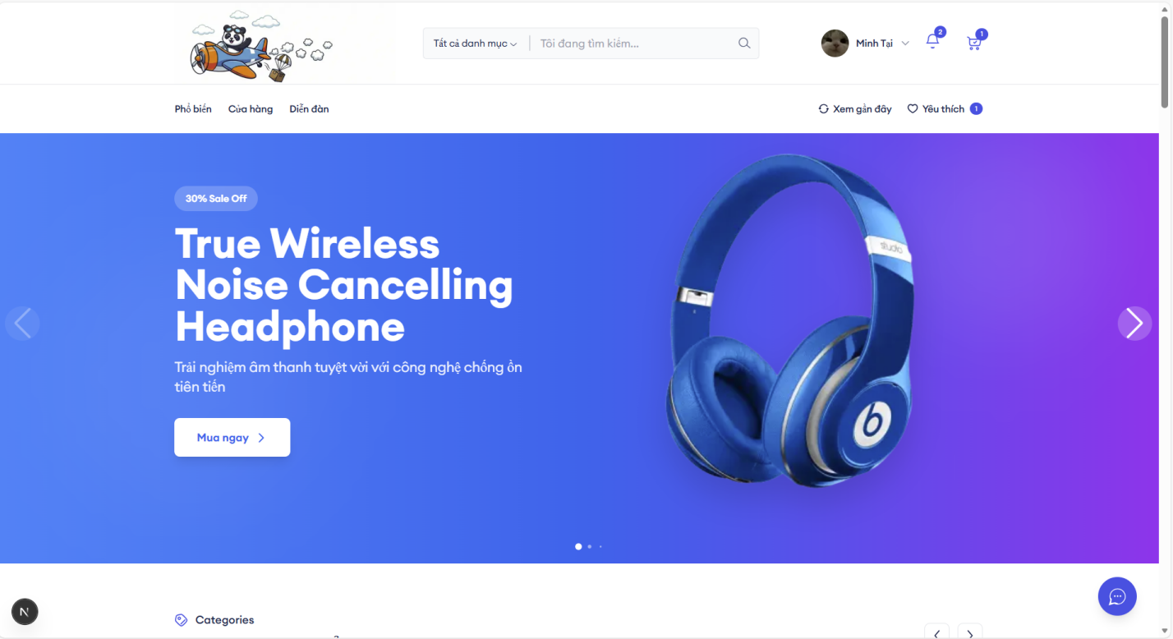

*Hình 4-8 Giao diện trang chủ*

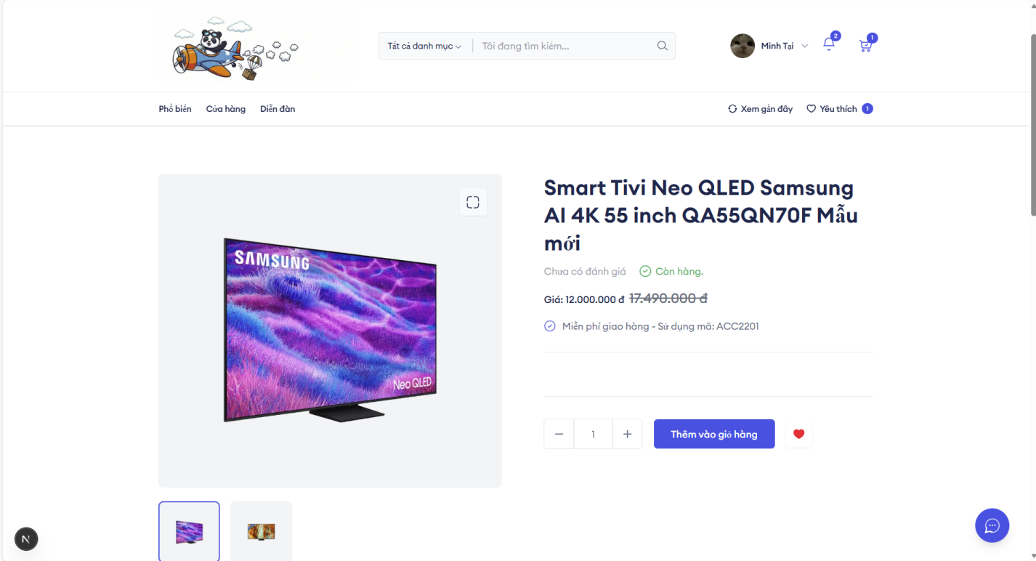

*Hình 4-9 Giao diện trang chi tiết sản phẩm*

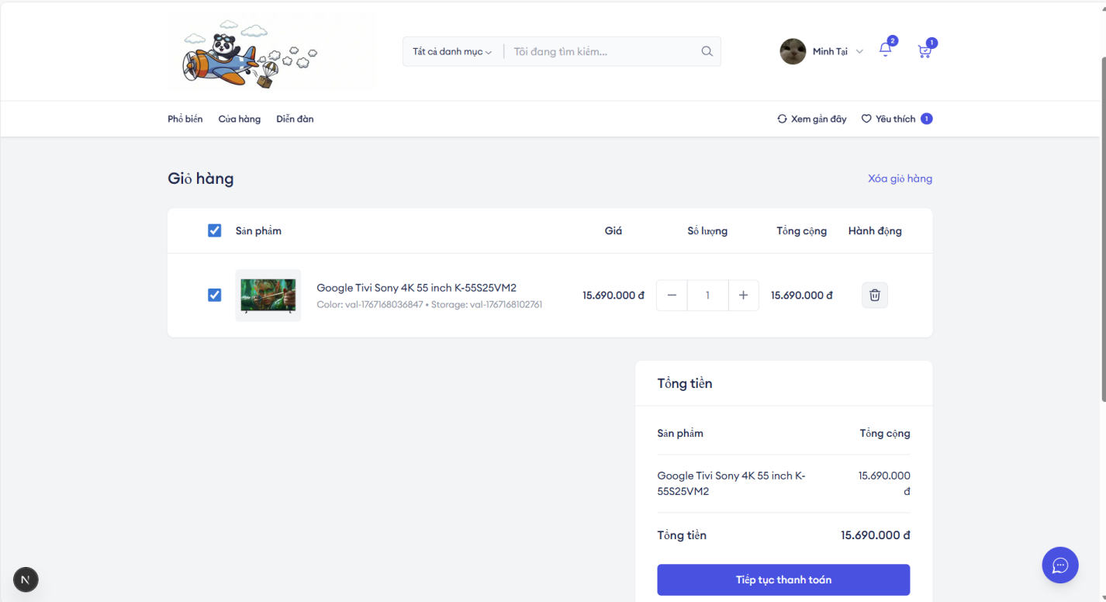

*Hình 4-10 Giao diện trang giỏ hàng*

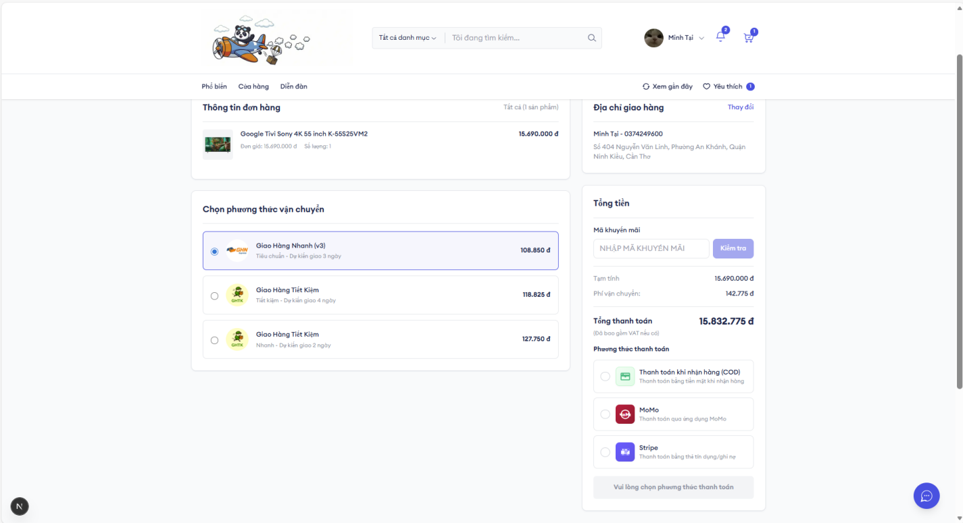

*Hình 4-11 Giao diện thanh toán*

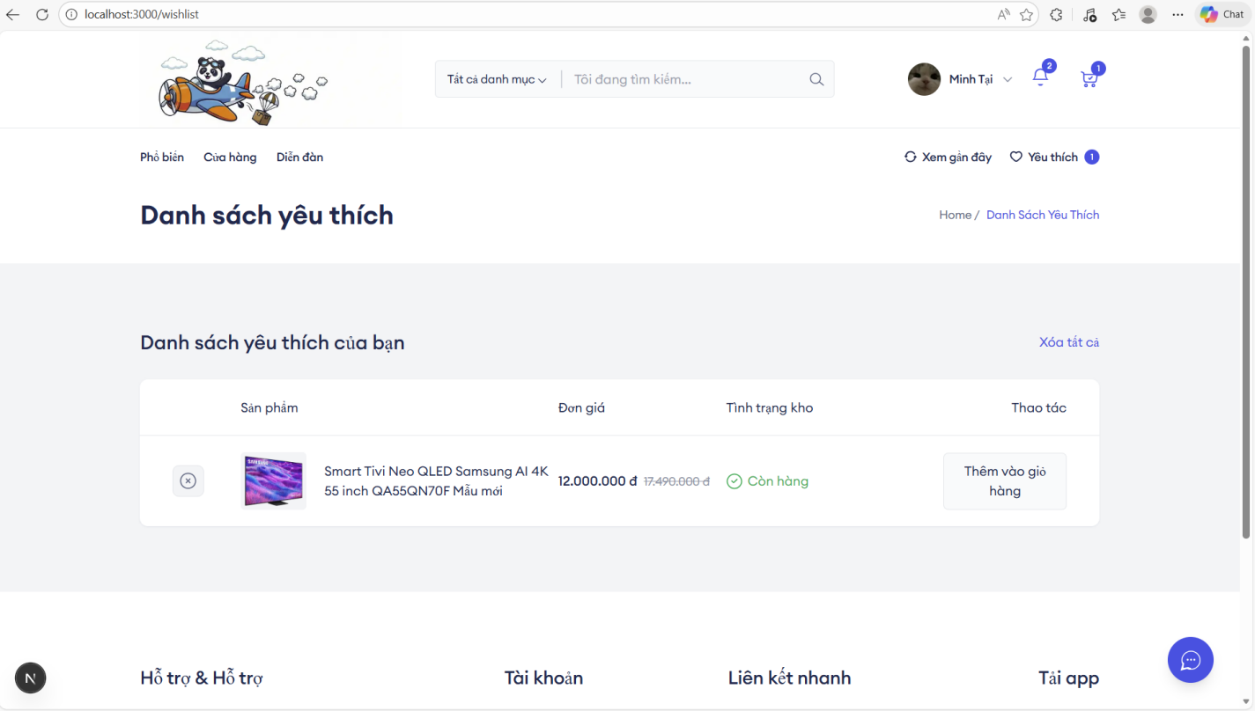

*Hình 4-12 Giao diện trang yêu thích*

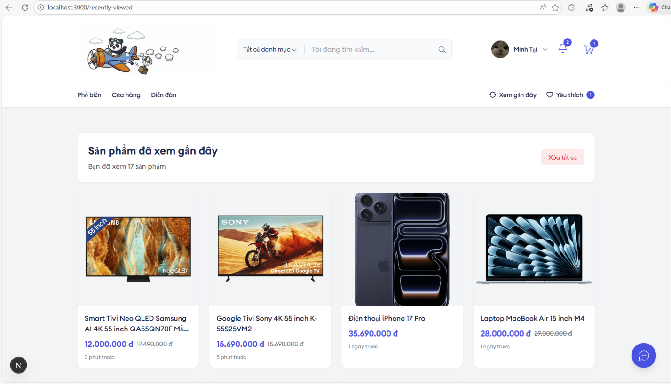

*Hình 4-13 Giao diện trang xem gần đây*

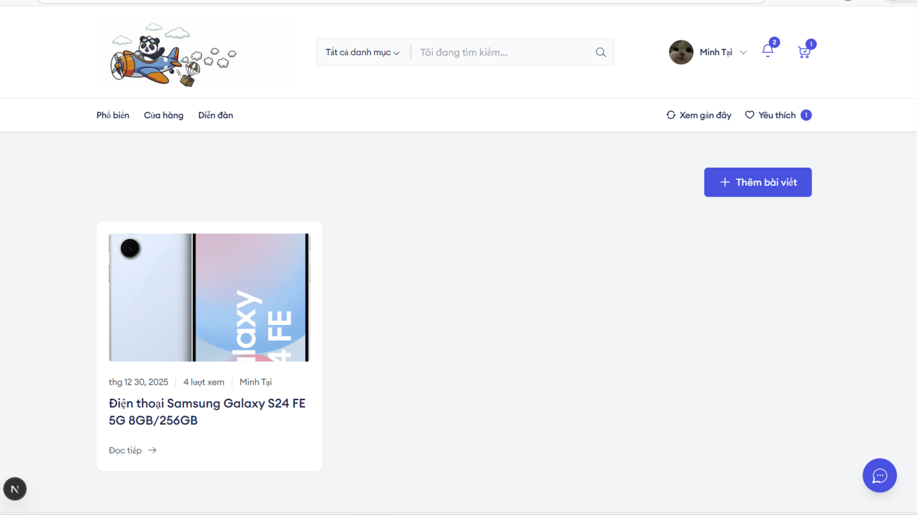

*Hình 4-14 Giao diện trang điễn đàn*

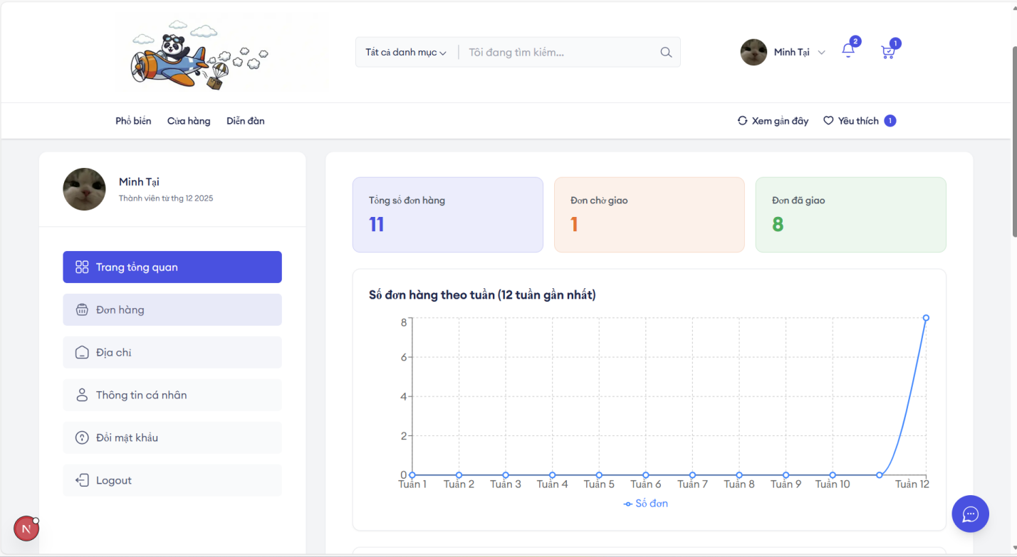

*Hình 4-15 Giao diện trang tổng quan*

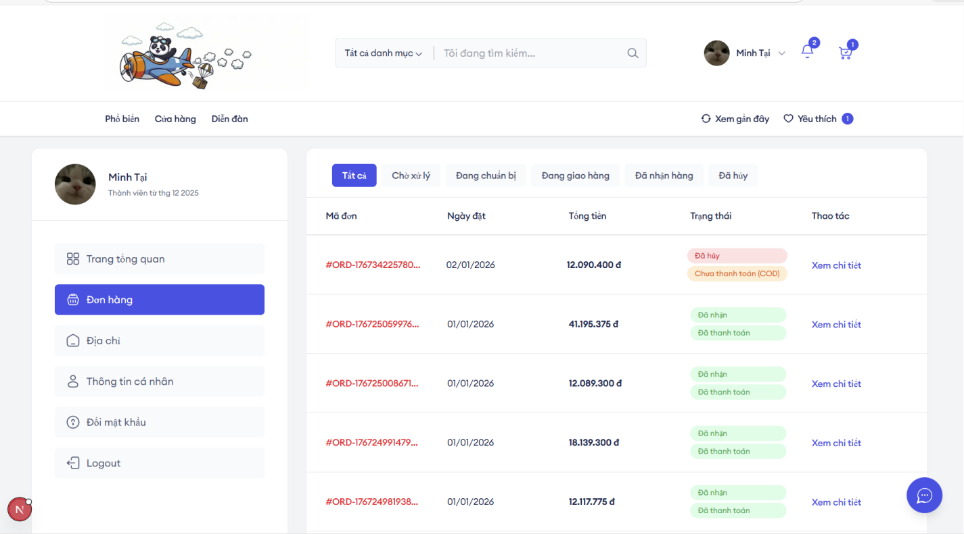

*Hình 4-16 Giao diện đơn hàng*

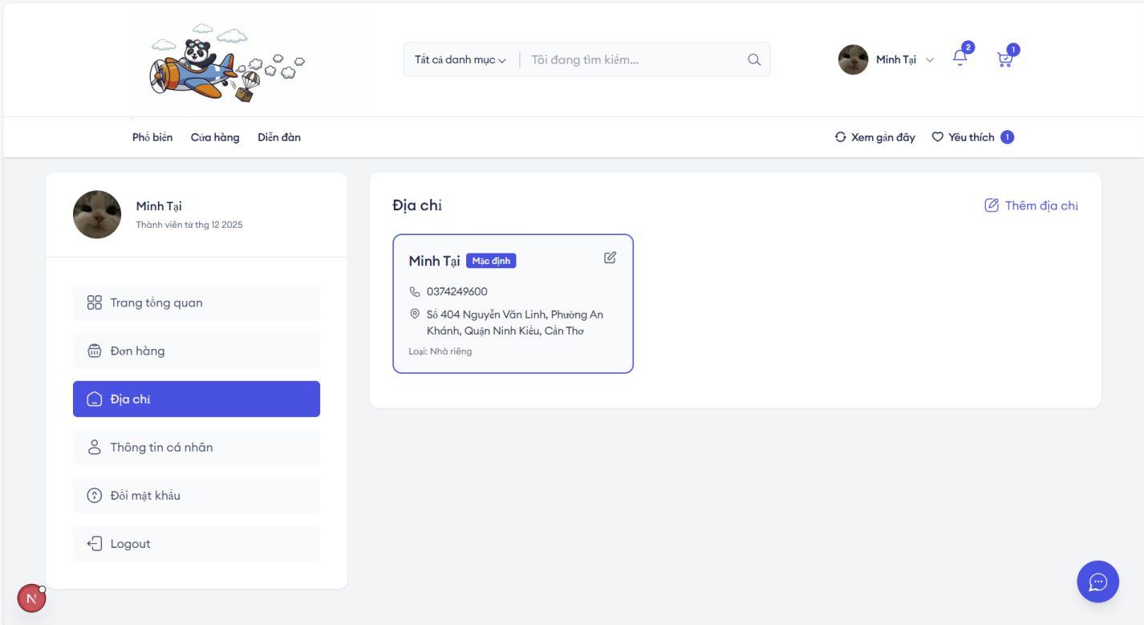

*Hình 4-17 Giao diện quản lí địa chỉ*

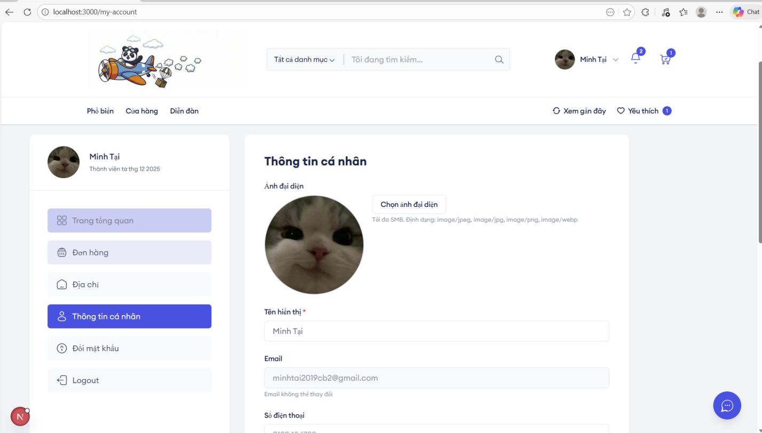

*Hình 4-18 Giao diện cập nhật thông tin cá nhân*

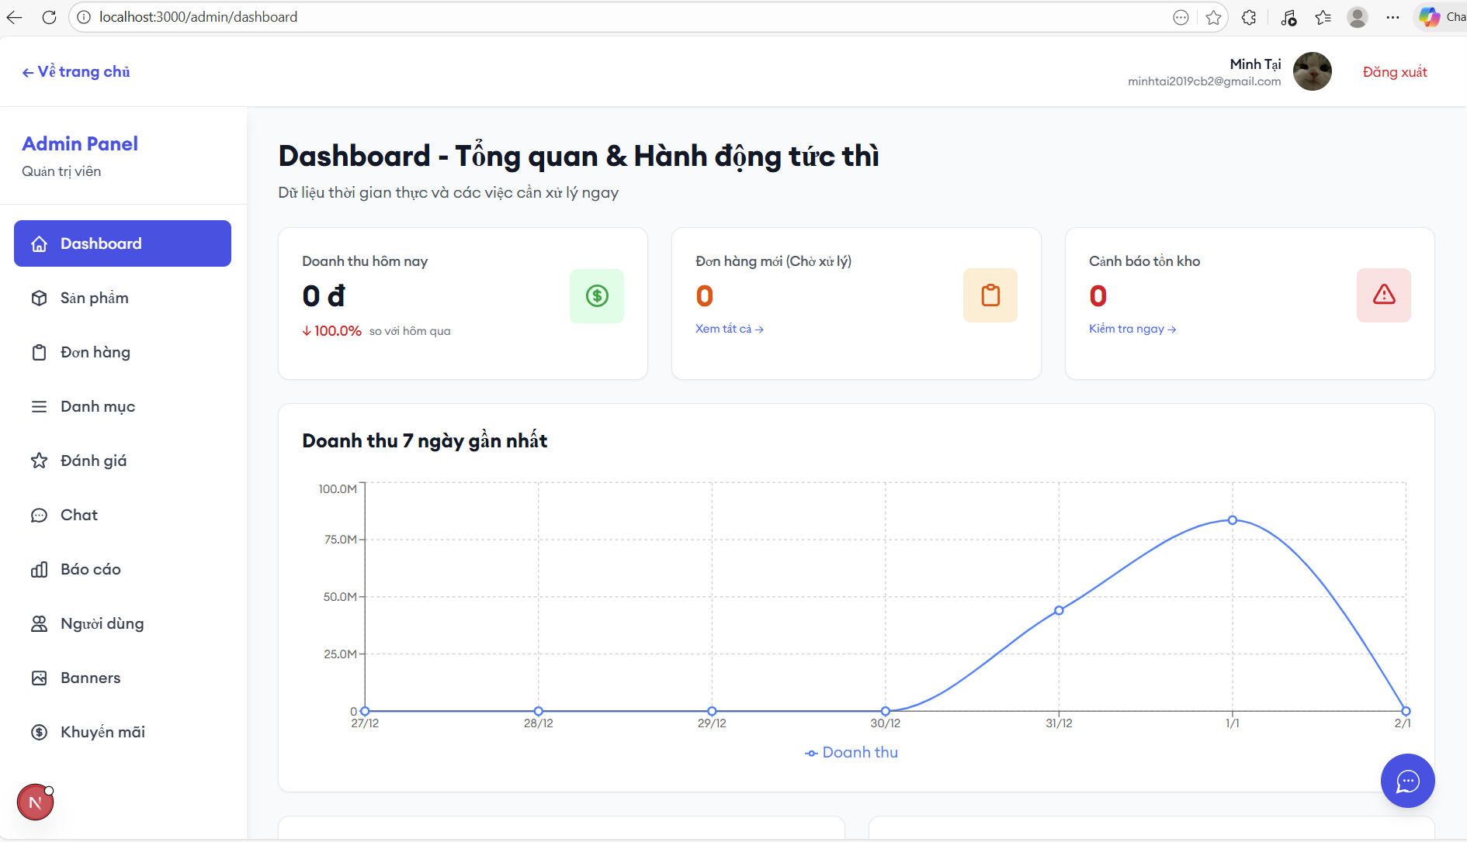

*Hình 4-19 Giao diện trang dashboard*

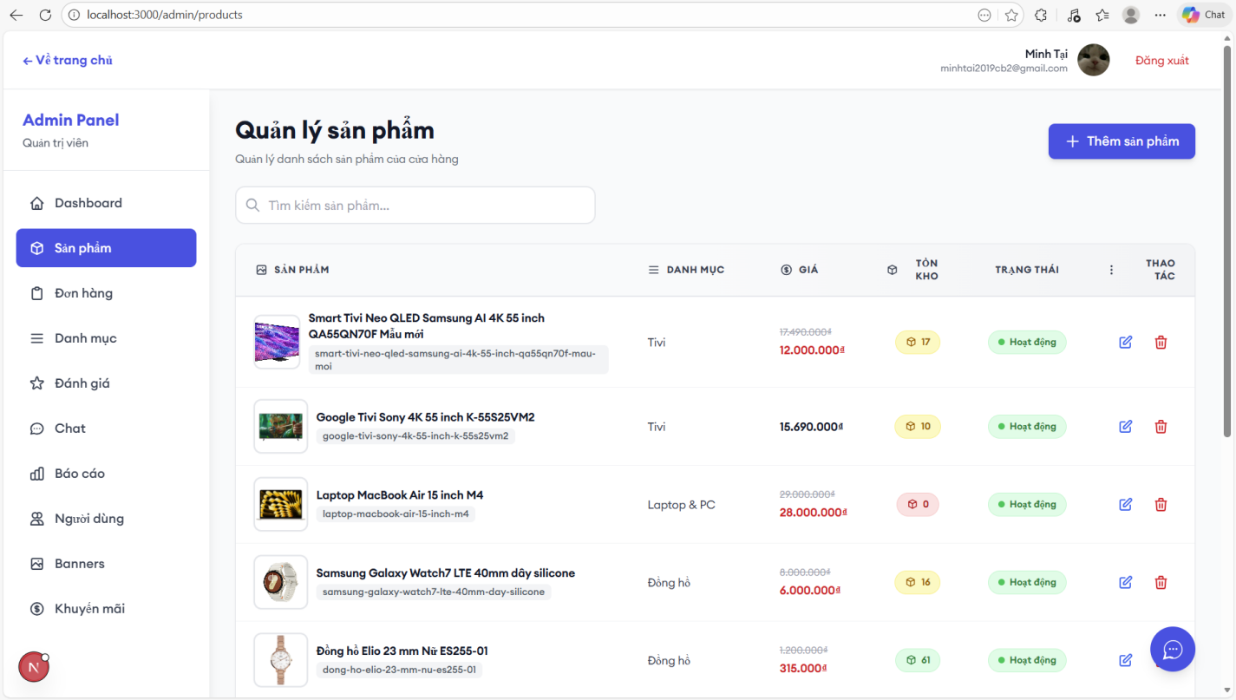*Hình 4-20 Giao diện trang dashboard*

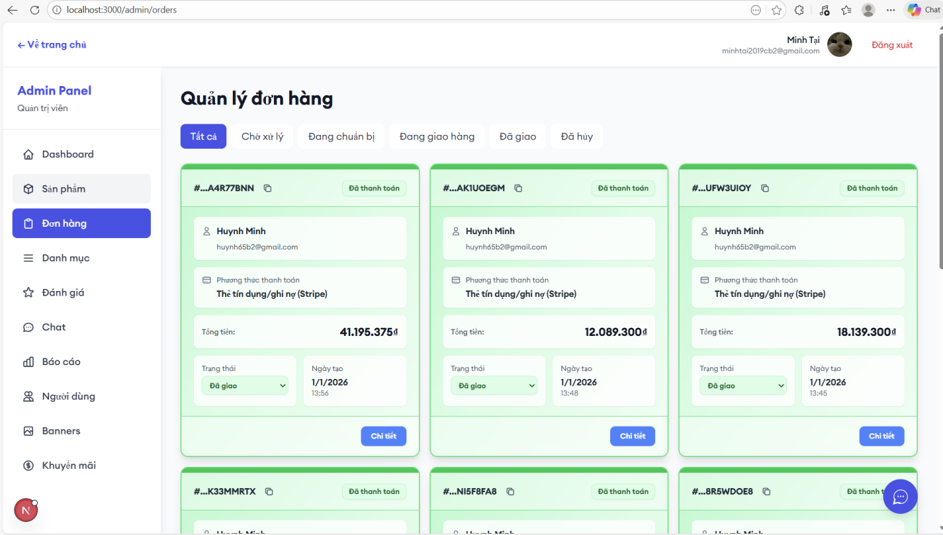

*Hình 4-21 Giao diện trang quản lý đơn hàng*

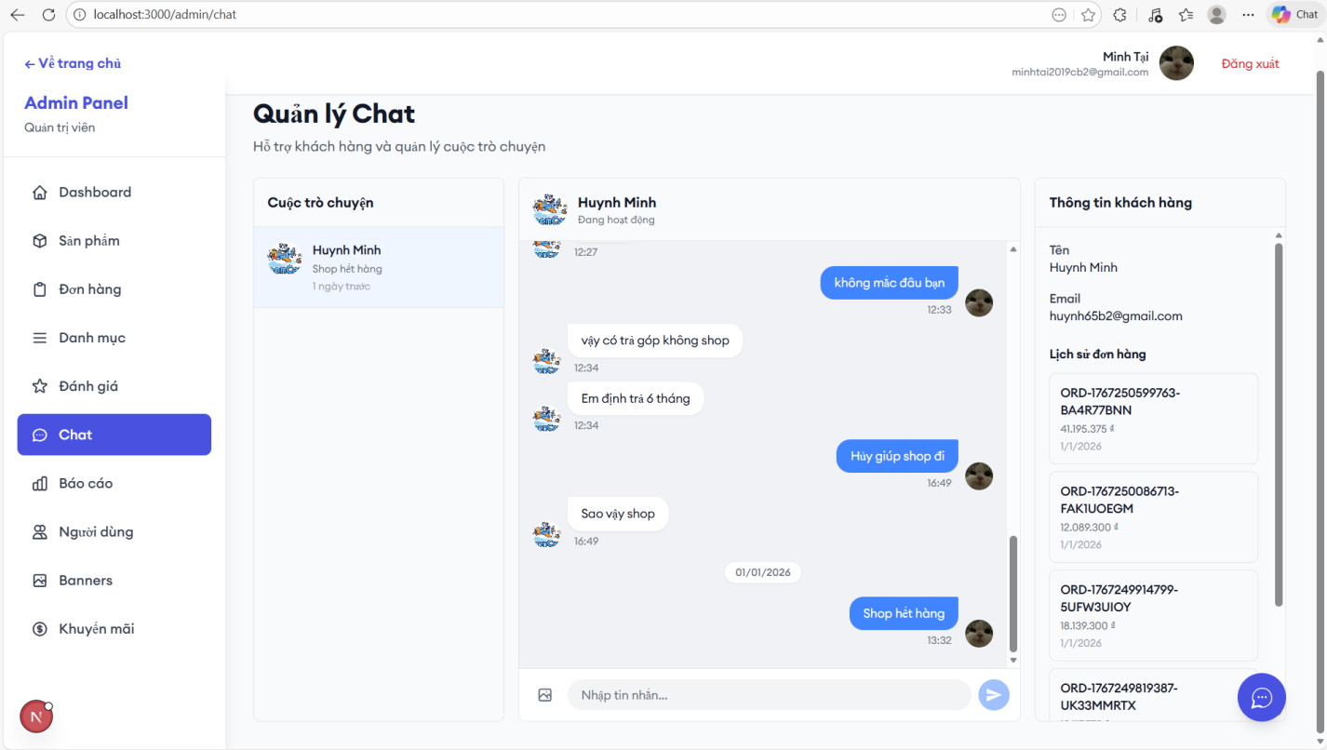

*Hình 4-22 Giao diện trang chat*

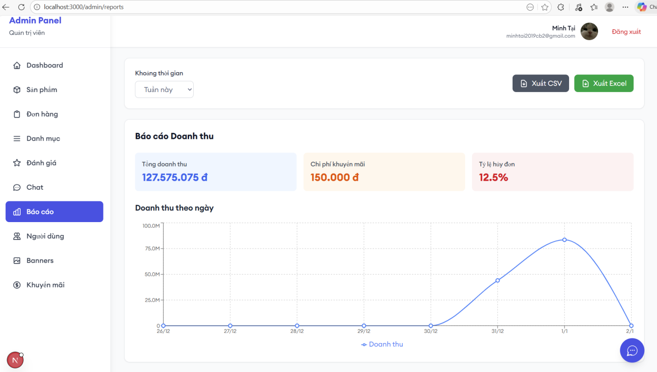

*Hình 4-23 Giao diện trang báo cáo*

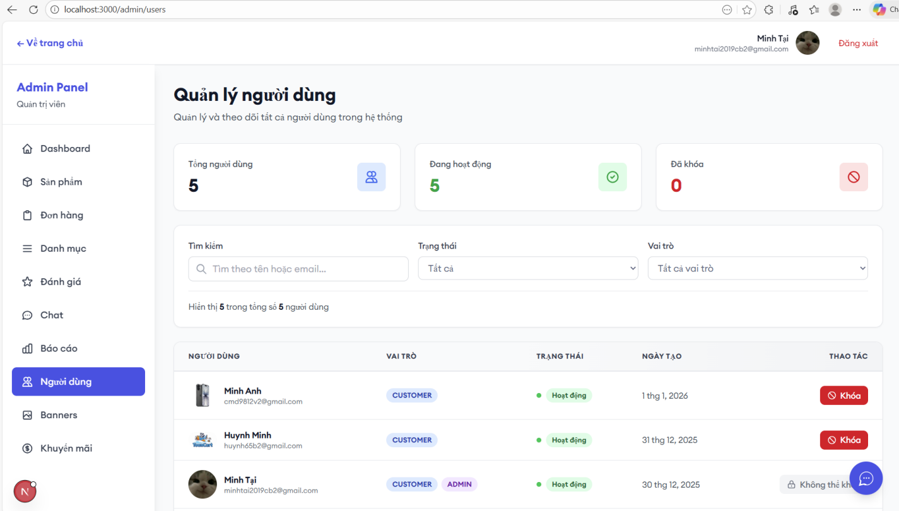

*Hình 4-24 Giao diện trang quản lí người dùng*

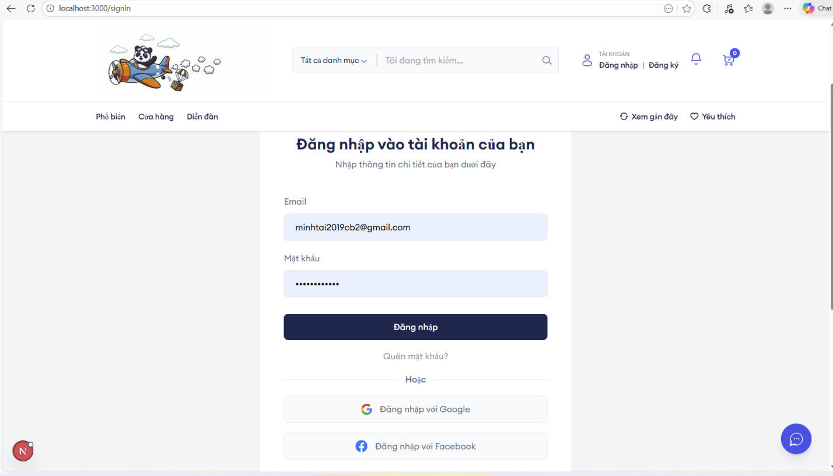

*Hình 4-25 Giao diện trang đăng nhập*

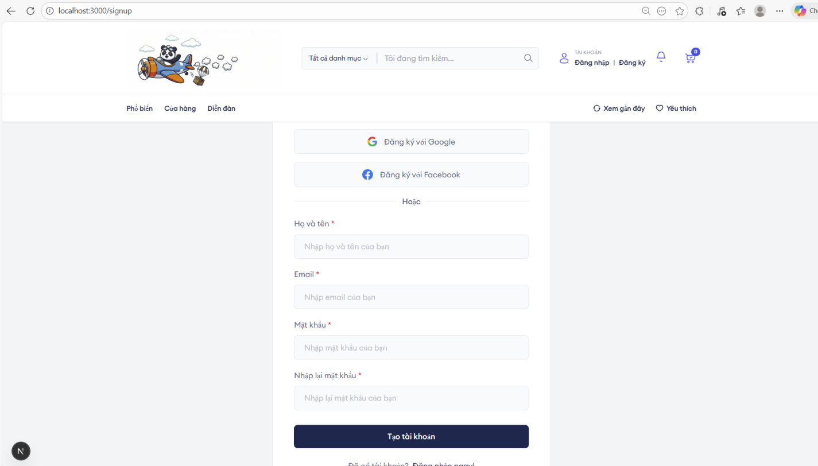

*Hình 4-26 Giao diện trang đăng kí*

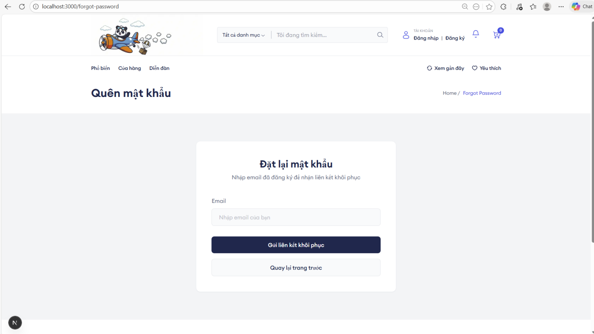

*Hình 4-26 Giao diện trang quên mật khẩu*

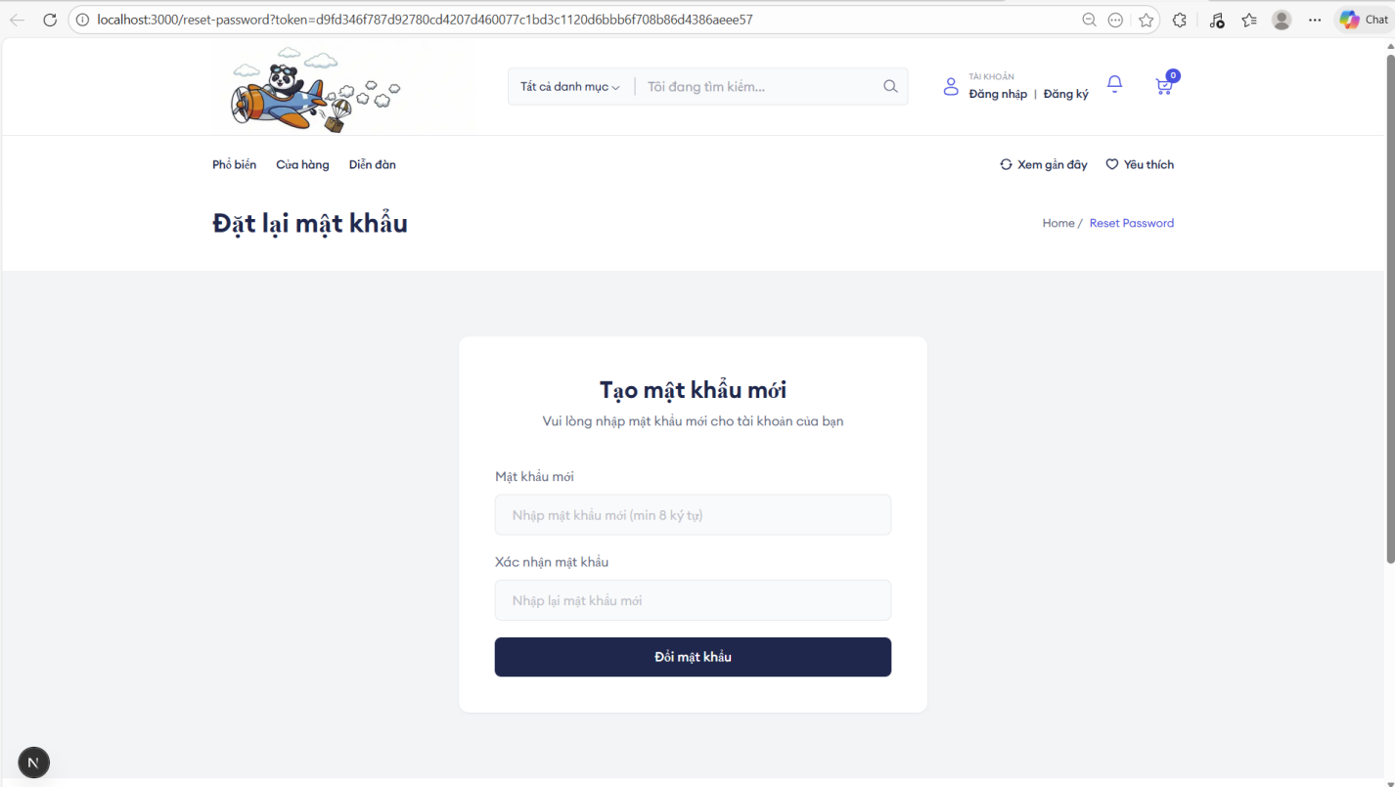

*Hình 4-26 Giao diện trang reset mật khẩu*

# Cài đặt

**Bước 1: Tải và cài đặt Nodejs**

*[https://nodejs.org/en/download](https://nodejs.org/en)*

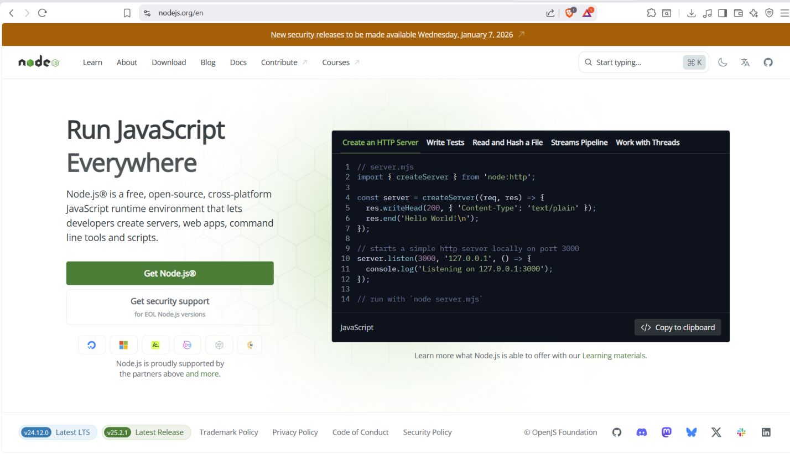

## Bước 2: Cài đặt Typescript

*<https://www.typescriptlang.org/download/>*

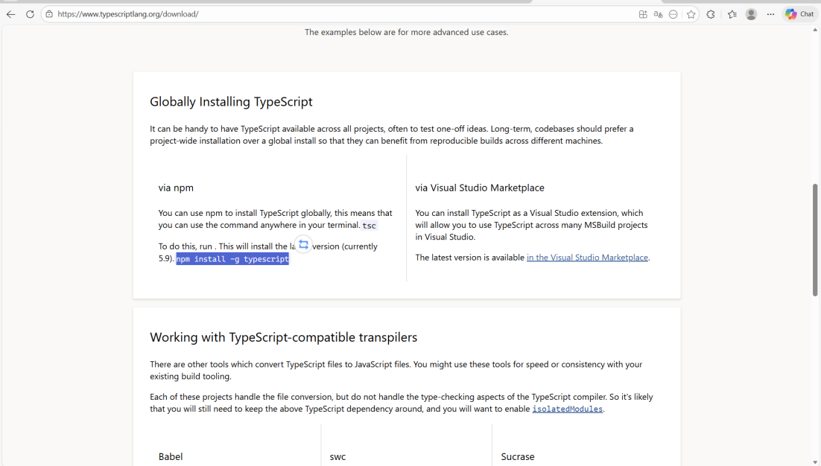

Mở teminal mới quyền admin và chạy **npm install -g typescript**

## Bước 3: Cài đặt Postgresql và PgAdmin 4

Truy cập: *<https://www.postgresql.org/download/>*

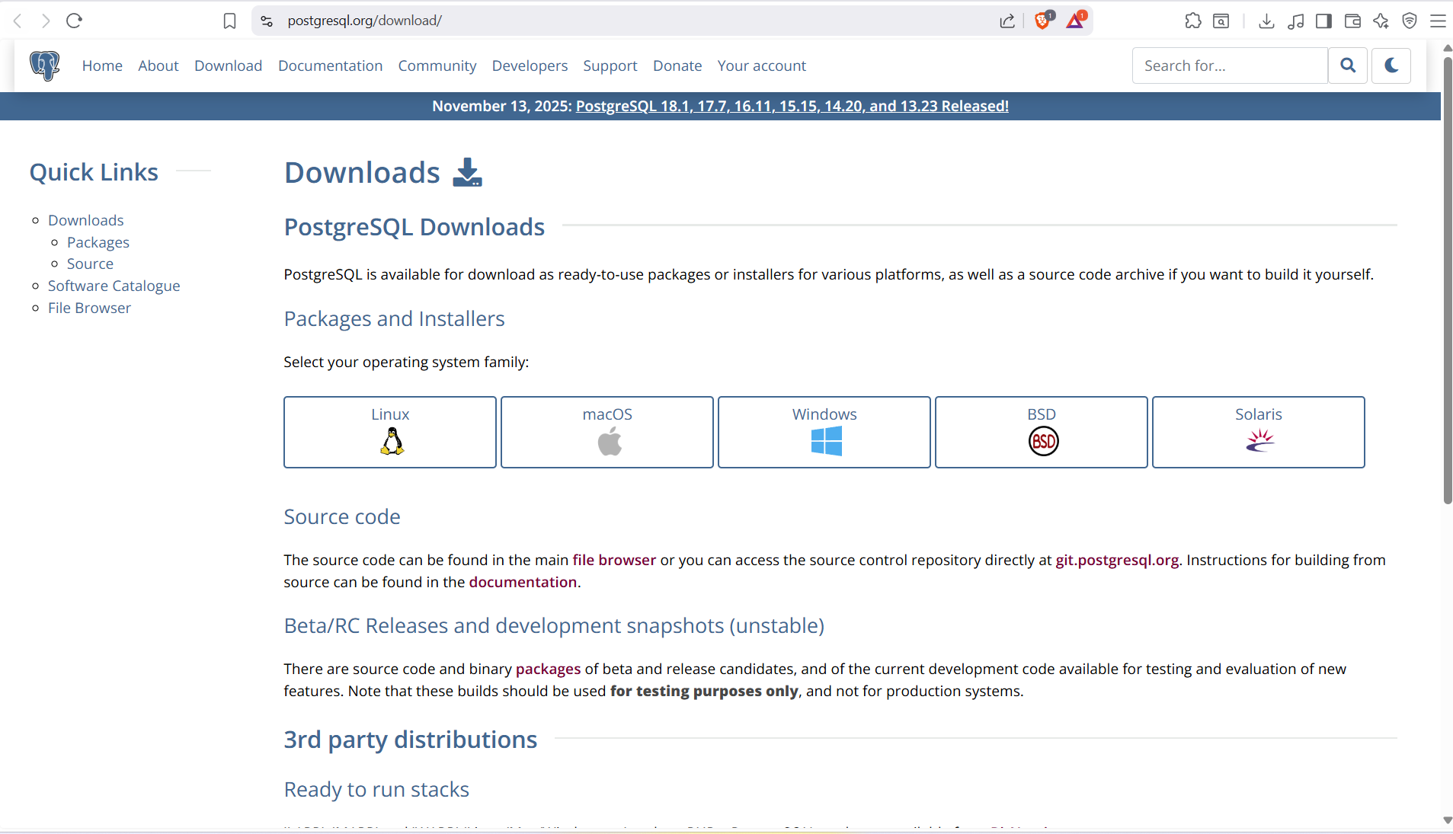

## Bước 4: Tải và cài đặt PgAdmin 4:

Truy cập: <https://www.pgadmin.org/>

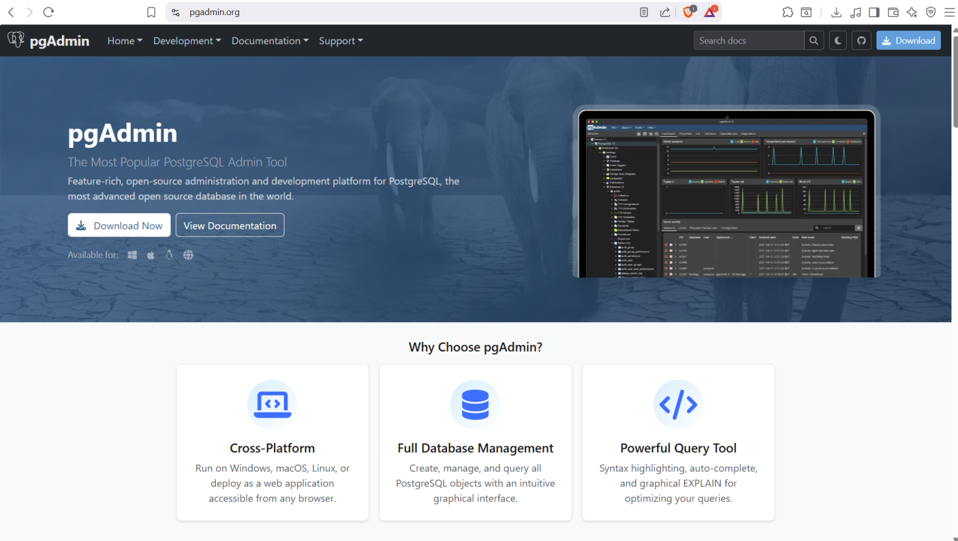

- Mở PgAdmin 4 lên và tạo CSDL mới tên tieuluan_db

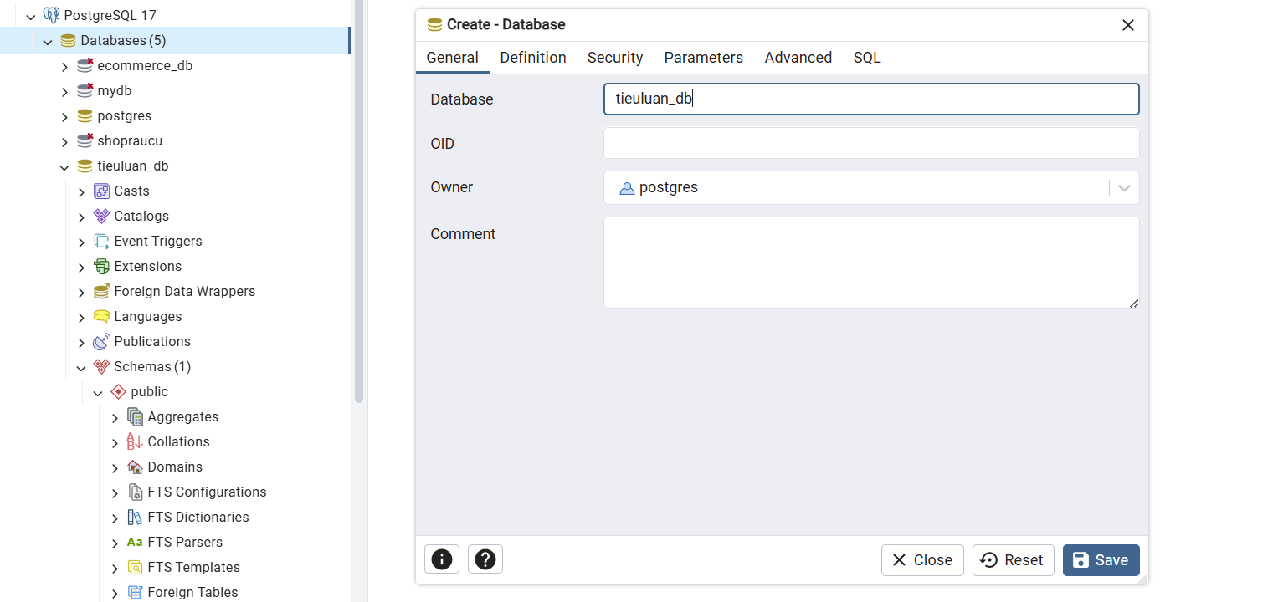

## Bước 5: Clone dự án từ github về:

- Sử dụng git để clone dự án từ đường link sau:

*<https://github.com/MinhTai-CTU/TieuLuan_CK23V7K526_NguyenMinhTai.git>*

***-*** Sau khi clone ta được như sau:

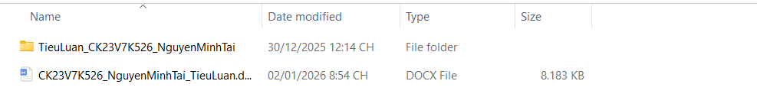

- Mở bằng vscode và mở teminal sau đó chạy ***npm install***

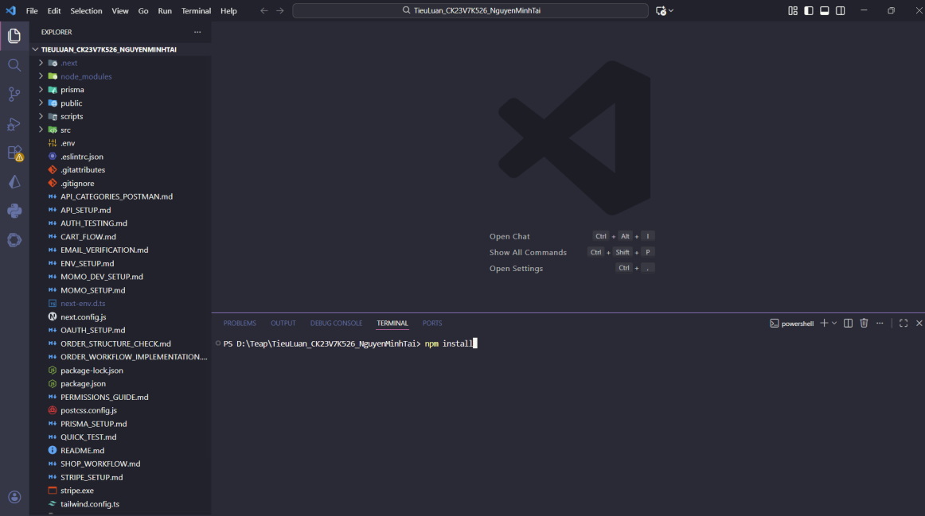

- Sau đó chạy lần lượt các lệnh sau:

+ npm run db:generate

+ npm run db:migrate

+ npm run db:seed

- Sau đó chạy *<http://localhost:3000/>*

# KẾT LUẬN VÀ HƯỚNG PHÁT TRIỂN

Sau quá trình làm đồ án tiểu luận đã hoàn thành các mục tiêu đề ra ban đầu với những kết quả cụ thể sau:

## Kết quả đạt được

* + - Hiểu được quy trình xây dựng một ứng dụng web sử dụng Next.js kết hợp với Tailwind CSS cho giao diện.
    - Biết sử dụng Prisma ORM để thiết kế và tương tác với cơ sở dữ liệu PostgreSQL.
    - Tìm hiểu được thiết kế kiến trúc hệ thống, cách tổ chức mã nguồn và cách lập trình hướng đối tượng trong việc phân tích thiết kế hệ thống.
    - Giao diện website được thiết kế Responsive, hiển thị tốt trên các thiết bị máy tính và di động, đảm bảo trải nghiệm người dùng (UX) ở mức cơ bản.

## Hạn chế

* + - Giao diện người dùng còn đơn giản, chưa có diểm nhấn về mặt thẩm mỹ.
    - Một số thành phần giao diện còn dựa nhiều vào mẫu hoặc thiết kế tham khảo, chưa tối ưu hóa hoàn toàn cho trải nghiệm cá nhân hóa của người dùng.
    - Chưa clean code và các components chưa được tái sử dụng hiệu quả.

## Phương hướng phát triển

* + - Cải thiện thiết kế UI/UX hiện đại hơn, tạo các hiệu ứng chuyển động (Animation) mượt mà để thu hút người dùng.
    - Tối ưu hóa tốc độ tải trang và chỉ số SEO (Search Engine Optimization) tận dụng sức mạnh Server-side Rendering (SSR) của Next.js.
    - Xây dựng trang Dashboard chuyên nghiệp với các biểu đồ thống kê doanh thu, quản lý kho hàng và xử lý khiếu nại.
    - Thực hiện chức năng gợi ý sản phẩm dựa trên lịch sử xem và mua hàng của người dùng.

# TÀI LIỆU THAM KHẢO

1. Nextjs: <https://nextjs.org/>
2. Reactjs: <https://react.dev/>
3. Momo dev: <https://developers.momo.vn/v3/docs/payment/guides/home>
4. Typescript : <https://www.typescriptlang.org/>
5. Stripe: <https://www.stripe.training/page/developer>
6. Go ship: <https://doc.goship.io/>